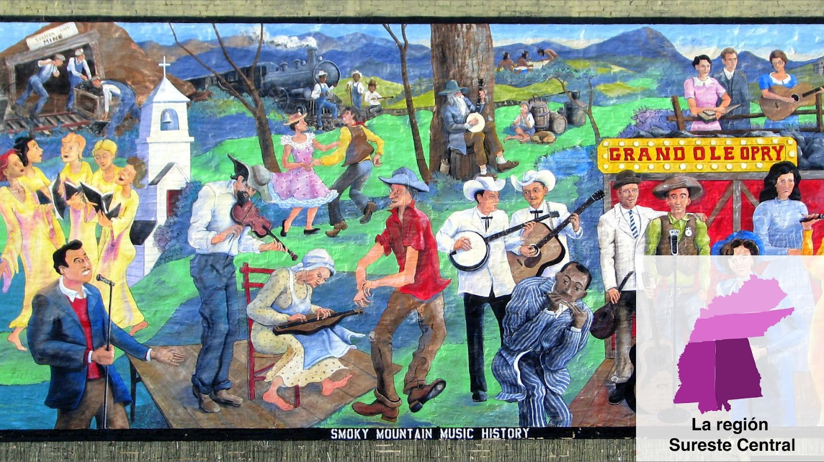
Capítulo 2- La región Sureste Central
Brent Moore. 2011. Smoky Mountain Music History. [Imagen]. Flickr. CC BY-NC.
Introducción y objetivos
Introducción al capítulo
Este capítulo se enfoca en la región Sureste Central, que incluye los estados de Alabama, Mississippi, Kentucky y Tennessee. Al describir y analizar distintos aspectos geográficos, históricos, socioculturales y políticos vamos a identificar los aportes de los hispanos/latinos en la región y su influencia en el desarrollo de distintas comunidades. También vamos a explorar elementos del español estadounidense, especialmente los distintos tipos de cognados y sus funciones. Para finalizar, las secciones sobre la estructura de la lengua analizan el gerundio, el presente progresivo, el empleo de la tilde diacrítica.
📍 Objetivos Sección 2A: Introducción a la región
1.
2.
3.
Reflexionar sobre nuestro conocimiento sobre la región.
Describir características históricas y sociodemográficas de la región.
Examinar la presencia de las comunidades hispanas de la región y reconocer la diversidad de estas comunidades.
2-1

Capítulo 2 - Estamos Aquí! - estamosaquishl.org
🗣 Objetivos Sección 2B: Lengua viva
1.
Reflexionar sobre nuestro conocimiento del impacto en el medioambiente de esta región que tienen los desastres naturales y del cambio climático, además de adquirir vocabulario específico para describir estos procesos.
Reconocer y explicar el concepto lingüístico de los cognados falsos, los cognados parciales y los cognados en transición, y su importancia para la producción bilingüe. Explicar un fenómeno del español de contacto en las comunidades bilingües de la región.
2.
3.
📚 Objetivos Sección 2C: Sociopolítica, ecopolítica, economía y
educación
1.
Reflexionar críticamente sobre el impacto que tiene la comunidad latina en los sectores económicos y sociopolíticos de la región Sureste Central.
Examinar y describir las características de un espacio de esta región para compararlo con los espacios donde vivimos o estudiamos.
Explorar y explicar la importancia de las organizaciones sin fines de lucro en las comunidades hispanas/latinas.
2.
3.
🎨
Objetivos Sección 2D: Arte, cultura e identidad
1.
Reflexionar sobre la importancia de la música en la identidad personal y la identidad comunitaria.
Describir los procesos de sincretismo e innovación en la música emblemática del sudeste central de los EE. UU.
Analizar tres géneros musicales y sus artistas en la región del Sureste Central, considerando la influencia de la cultura hispana.
Analizar el empleo del espanglish en la música estadounidense contemporánea.
2.
3.
4.
💡
Objetivos Sección 2E: Gramática reflexiva
1.
Analizar y explicar las funciones del gerundio en español y del tiempo presente progresivo.
Explicar las diferencias en el uso del presente progresivo en inglés y en español. Analizar los usos del gerundio en inglés y las diferencias de uso en el español.
2.
3.
📝
Objetivos Sección 2F: Ortografía
1. Identificar y utilizar la convención ortográfica de la tilde diacrítica en los pronombres interrogativos y exclamativos.
2-2

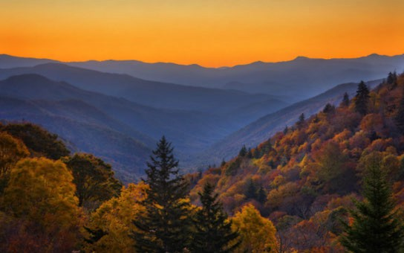

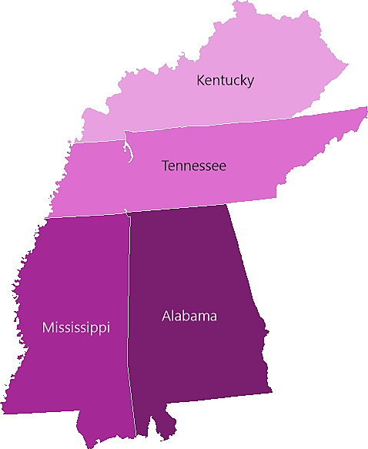
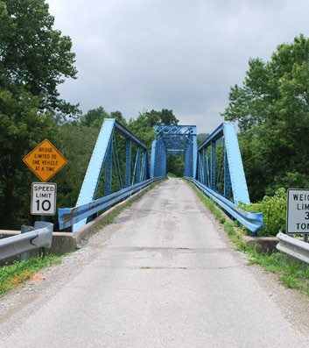
Capítulo 2 - Estamos Aquí! - estamosaquishl.org
Capítulo 2
La región Sureste Central
Bridge, KY [Imagen] Pixabay - CC NC
Mapa de la región Sureste Central
Mobile, AL [Imagen] Pixabay - CC 1.0
Justin Mier. 2015. Smoky Mountains Sunrise [Imagen]. Flickr - CC BY NC SA
2A-1

Capítulo 2 - Estamos Aquí! - estamosaquishl.org
📍 Sección 2A: Introducción a la región
En esta sección vamos a explorar las diferentes características históricas y sociodemográficas
de la región Sureste Central. También analizaremos la presencia de las comunidades hispanas y sus aportes a la región; aunque la población latina es más pequeña que en otras partes del país, la presencia de los latinos está en crecimiento y las tendencias muestran una mayor diversificación de estas comunidades.
Actividad 1. ¿Qué sabes de esta región?
Paso 1. Escoge uno de los estados de la tabla y responde a las preguntas. Si no conoces la información, búscala en internet.
Paso 2. Conversa con tus compañeros de clase para obtener la información de los demás estados para completar toda la tabla.
Paso 3. Con la información que tienes, indica qué estado tiene mayor presencia hispana. Explica tu respuesta (puedes tener en cuenta el número de hispanos, o el número de lugares representativos de nuestra cultura, o ambos).
2A-2

Estado

¿Lo has visitado?
¿Cuándo? ¿Qué te pareció? ¿Tienes familia o conocidos en este lugar?
¿Sabes cuántos hispanos viven en este estado?

¿Hay lugares representativos de la cultura hispana en este estado, como museos, parques, centros culturales, mercados…?

Alabama

Misisipi

Tennessee

Kentucky

Capítulo 2 - Estamos Aquí! - estamosaquishl.org
Paso 4. ¿Cuál de estos estados te gustaría visitar? ¿Por qué?
Algunos datos de la región
Actividad 1. La región Sureste Central
Paso 1. Lee el siguiente texto y contesta las preguntas a continuación.
2A-3
La región Sureste Central
La región Sudeste Central de los Estados Unidos se compone de cuatro estados: Kentucky, Tennessee, Misisipi y Alabama, y es parte de la región sur de los Estados Unidos. El Sudeste Central se distingue por su cultura más conservadora y al mismo tiempo diversa, donde resaltan sus costumbres, música y gastronomía. Históricamente, esta región fue colonizada inicialmente por grupos de Francia y España, que exploraron la zona siguiendo el recorrido del río Misisipi. En la actualidad puede observarse aún la gran influencia de la cultura francesa en Alabama y zonas de Kentucky, donde se ha preservado a través de las lenguas criollas (creoles), la gastronomía y la música.

Hacia mediados del siglo XVII, colonos ingleses de las regiones del este comenzaron a asentarse y fundar ciudades en esta zona; durante este período hubo enfrentamientos cruentos con las comunidades indígenas Shawnee y Cherokee, entre otras. Estos estados fueron aceptados en la Unión hacia finales del siglo XVII e inicios del XIX: Kentucky en 1792, Tennessee en 1796, Misisipi en 1917 y finalmente Alabama en 1819. Durante la crisis institucional entre los estados del sur y del norte a mediados de 1850, se plegaron a la secesión de 1860-1861 y pasaron a formar parte de los Estados Confederados de América.
Así, participaron en la Guerra de Secesión (1861-1865) que culminó con la derrota de la Confederación. (Para saber más sobre los Estados Confederados de América y su papel en la Guerra de Secesión, puedes consultar el sitio "El Orden Mundial".)

La región sur de Estados Unidos ha sido testigo de eventos fundamentales en la historia del país, especialmente en el desarrollo y organización del Movimiento por los Derechos Civiles. El legado de la tensión y violencia racial después de la Guerra Civil y la llamada “Era de la

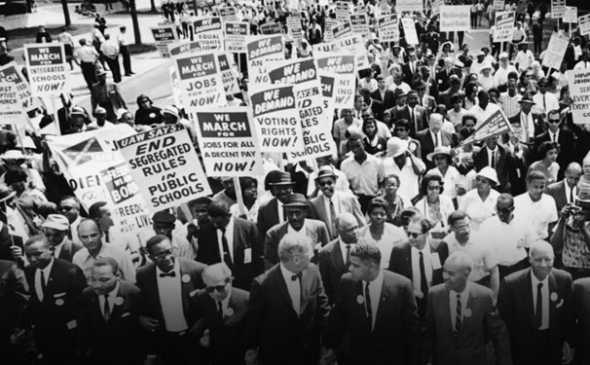
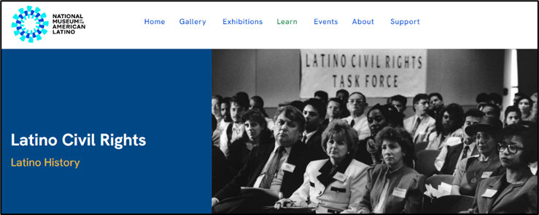
Capítulo 2 - Estamos Aquí! - estamosaquishl.org
Paso 2. En grupos de tres, contesten las siguientes preguntas.
●
¿Qué importancia tuvo el río Misisipi en el desarrollo de esta región? ¿Sigue manteniendo este papel en la actualidad?
¿Qué impacto tiene todavía la influencia colonial de Inglaterra, Francia y España en esta región?
¿Qué eventos importantes de la lucha por los Derechos Civiles conocen además de los mencionados? ¿Qué ciudades o condados de la región asocian con estos eventos?
●
●
2A-4
Para saber más
Para conocer más sobre el Movimiento por los Derechos Civiles de los Latinos, que se desarrolló en los mismos años y que fue inspirado por las luchas de los activistas afroamericanos, consulta la página del Museo Nacional Smithsoniano del Americano
Latino. National Museum of the American Latino. Latino Civil Rights. [imagen].
Para saber más

Si quieres saber más acerca de las luchas por los Derechos Civiles desde el boicot a los autobuses hasta los ‘Viajes por la Libertad’ y el reclamo por el acceso a una vivienda digna que ocurrieron en Alabama, Misisipi y otros estados del sur, consulta este sitio interactivo producido por A&E Television Network para su programa History.
History. 2024. Civil Rights Movement. [imagen]
Reconstrucción” en el sur estadounidense impactó en el desarrollo social e histórico de estos estados. A mediados de 1950 comenzó la lucha activa de las comunidades afroamericanas por lograr la igualdad frente a la discriminación racial que continuaba a más de un siglo de que se aboliera la esclavitud. El estado de Alabama se destaca especialmente por ser la cuna del Movimiento por los Derechos Civiles, principalmente por la capacidad que demostraron los activistas afroamericanos para organizarse y liderar este movimiento. Uno de los actos más conocidos tuvo lugar en Montgomery (AL), con el boicot a los autobuses liderado por Rosa Parks y la formación de la Asociación para el Mejoramiento de Montgomery (Montgomery Improvement Association) liderada por el ministro de la iglesia bautista Martin Luther King Jr.

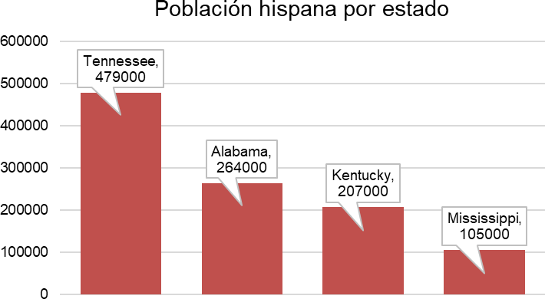
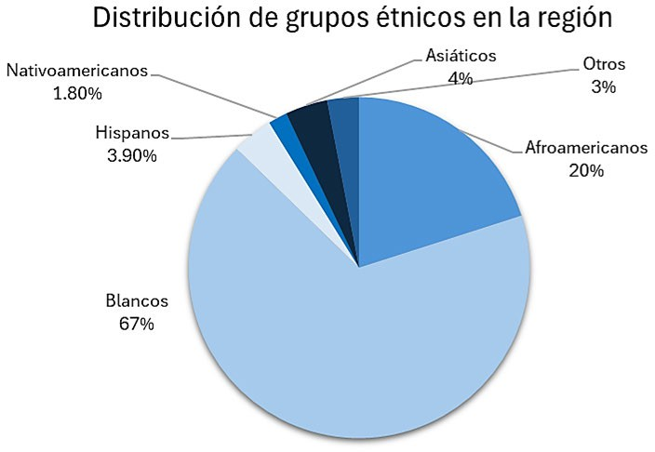
Capítulo 2 - Estamos Aquí! - estamosaquishl.org
Actualmente, en la segunda década del siglo XXI, la región Sureste Central consta de una población de aproximadamente 19 millones y medio de personas (Census Reporter, 2022), con la distribución racial y étnica que vemos en el gráfico siguiente:
Fuente: U.S. Census Bureau, 2022.
Aunque la población hispana empieza a mostrar un crecimiento en ciudades importantes como Lexington en Kentucky, Memphis y Nashville en Tennessee y Birmingham en Alabama, dicho crecimiento no ha tenido la misma fuerza que en otros estados del este como Carolina del Norte, Georgia, Virginia o Delaware (véase Capítulo 1). En general, las poblaciones de origen hispano son minoritarias, con porcentajes entre el 4% y el 8% en los estados de la región:
Fuente: U.S. Census Bureau, 2022.
2A-5

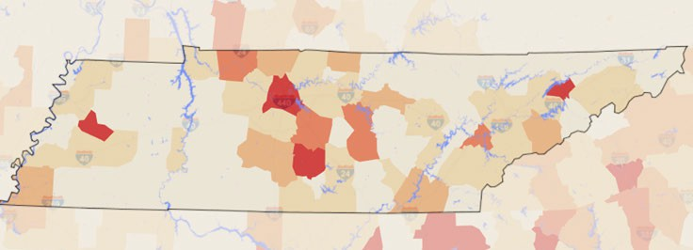
Capítulo 2 - Estamos Aquí! - estamosaquishl.org
El estado de Tennessee, incluida su capital Nashville, muestra el mayor crecimiento de la comunidad latina/hispana, especialmente en la región central como vemos en este mapa. Shelbyville, McMinnville, Clarksville y Morristown son zonas con una población hispana superior al 7% de población total, y muestran una tendencia en crecimiento.
Mapa de Tennessee con los condados (en rojo) de mayor población hispana. Fuente: Statistical Atlas.
Actividad 2. Algunas ciudades de la región Sureste Central
Paso 1. Elige dos de las ciudades de la lista e investiga de qué países son las personas hispanas que viven allí. Intercambia información con otros estudiantes para completar la tabla.
2A-6
Ciudad
Países de origen
Ciudad
Países de origen

Nashville, TN

Ejemplo:Guatemala, El Salvador, Honduras, Colombia, Puerto Rico, Cuba y México

Birmingham, AL

Memphis, TN

Mobile, AL

Chattanooga, TN

Huntsville, AL

Louisville, KY

Jackson, MS

Capítulo 2 - Estamos Aquí! - estamosaquishl.org
Paso 2. Ahora, analiza las respuestas del Paso 1 y responde las siguientes preguntas.
1.
¿Qué nacionalidad predomina en todas las ciudades?
2.
¿Cuál ciudad tiene mayor diversidad de nacionalidades?
3.
¿Qué diferencias de origen encuentras entre los diferentes estados?
4.
¿Qué ciudad elegirías para vivir, considerando estos datos?
En las secciones que siguen en este capítulo vamos a explorar y analizar distintos aspectos de las comunidades hispanas de esta región, considerando temas de política ambiental, acceso a la educación y el sincretismo en la música regional, a la vez que aprenderemos sobre el español que usan las diversas comunidades en los cuatro estados.
2A-7
Para saber más

Tennessee
Fundacion de la familia hispana. Hispanic Family Foundation
Centro hispano del este de Tennessee. Centro Hispano de East Tennessee

Lexington, KY

Gulfport, MS

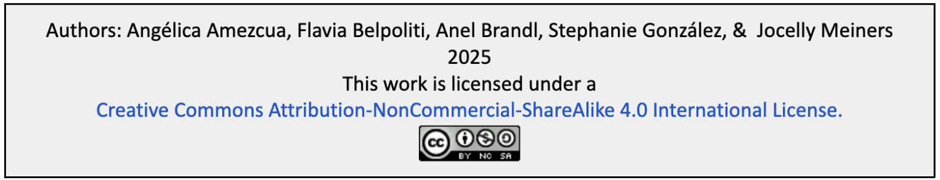
Capítulo 2 - Estamos Aquí! - estamosaquishl.org
2A-8
Organizacion de lideres y triunfadores hispanos. Hispanic Organization of Leaders and Achievers

Alabama
Centro hispano e inmigrante de Alabama. Hispanic and Immigrant Center of Alabama Celebración del mes de herencia hispana. Hispanic Heritage Month Festival
El arte de Donicio Rodriguez. The Art of Dionicio Rodríguez in Birmingham

Kentucky
Premios a la música latina. Latin Music Awards
El arte de Edwin Ramirez. The art of Edwin Ramirez
Casa de la cultura de Kentucky. Casa de la Cultura de Kentucky Centro latino. Centro Latino

Misisipi
Asociacion hispana de Misisipi. Mississippi Hispanic Association El pueblo. El Pueblo
Archivo de artistas latinex. Southern Latinx Artist Archive | Oral History Projects

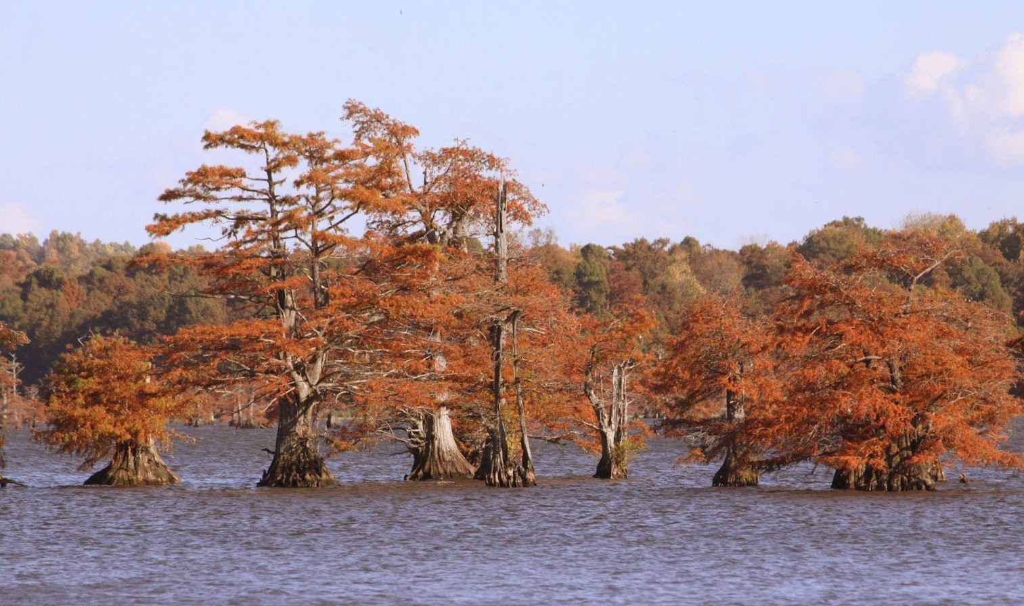
Capítulo 2 - Estamos Aquí! - estamosaquishl.org
🗣 Sección 2B: Lengua viva
En esta sección vamos a trabajar vocabulario específico sobre el medioambiente, la ecología y
los desafíos que genera el cambio climático en la región Suroeste Central. También analizaremos un fenómeno característico del español de contacto: los cognados, los semi-cognados y los cognados en transición.
Nuestra responsabilidad con el medio ambiente
Actividad 1. Responsabilidad ambiental en Tennessee
Para empezar. Reflexiona sobre tus conocimientos sobre la ecología, los desastres naturales, el medio ambiente y el cambio climático. Comenta con tus compañeros:
●
●
¿Qué haces para ayudar a proteger el medio ambiente?
¿Qué hacen las personas en tu comunidad? ¿Qué servicios se ofrecen en tu comunidad para recoger basura, hacer reciclaje o compostaje, etc.?
¿Qué más puedes hacer tú para ayudar a conservar el medio ambiente? ¿Y qué más puede hacer tu comunidad?
●
Paso 1. Lee el siguiente texto, basado en un artículo de la página Nobody Trashes Tennessee, por el Tennessee Department of Transportation:
2B-1
¿Cómo afecta la basura el medio ambiente y la vida silvestre local?
No hay duda de que el estado de Tennessee es precioso, desde los caminos pintorescos a nuestros lagos y bosques naturales. Sin embargo, esto está cambiando. La basura al borde de las carreteras en Tennessee amenaza diariamente la prístina belleza de nuestro estado. Toda esta basura no sólo está arruinando las vistas, sino que también es una amenaza silenciosa para nuestra vida silvestre, el ecosistema, la economía y el turismo. De acuerdo con el informe del Departamento
de Transporte de Tennessee para 2022, la basura que impacta nuestro estado le cuesta al gobierno de Tennessee y a las empresas locales más de 23 millones de dólares anuales. Ya es hora de que abordemos esta cuestión de frente y asumamos colectivamente la responsabilidad de este grave problema.

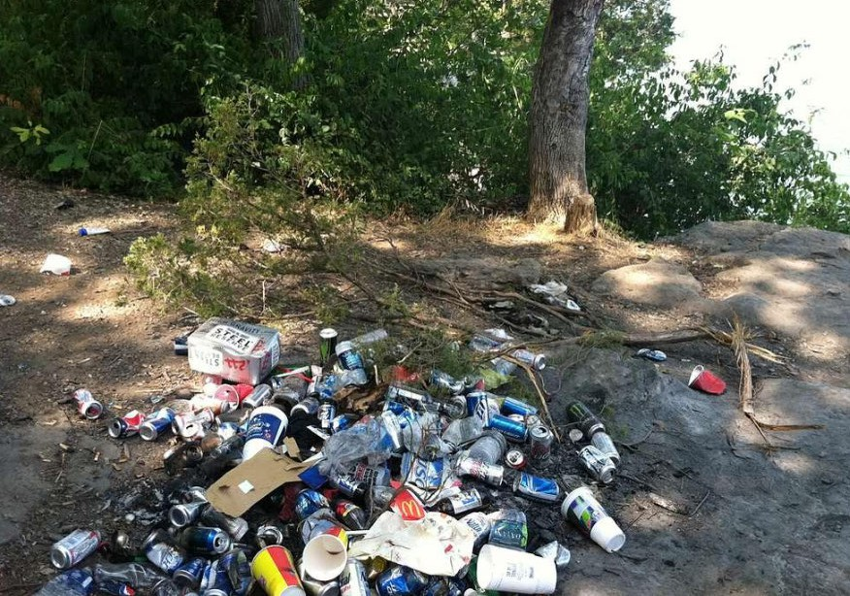
Capítulo 2 - Estamos Aquí! - estamosaquishl.org
Efectos sobre el medio ambiente
Tennessee es conocido por sus exuberantes paisajes y la vida silvestre que vive en sus variados ecosistemas. Pero imaginemos esta belleza lentamente asfixiada por bolsas de plástico, latas de refresco y otra basura desechada. Esta basura no sólo destruye el paisaje, sino que tarda cientos de años en descomponerse, causando daños a largo plazo a nuestro
medio ambiente.
Los animales a menudo confunden la basura con alimentos, lo que provoca la ingestión de materiales nocivos, lesiones y, en ocasiones, la muerte. Además, los artículos como las bolsas de plástico y las latas de aluminio permanecen en el medio ambiente durante largos períodos, ya que pueden tardar décadas, incluso siglos, en descomponerse. Otros artículos como las botellas de plástico y las colillas de cigarrillos van a tardar cientos de años en descomponerse y mientras tanto están liberando toxinas en el
suelo, lo que afecta el crecimiento y la salud de las plantas.
Efectos en las carreteras
Con la asombrosa cifra de 88 millones de basura arrojada a nuestras carreteras cada año, el impacto va mucho más allá de la estética. La basura en las carreteras no sólo está restando valor a la belleza escénica de nuestro estado, sino que también los desechos desechados a lo largo de las carreteras están creando condiciones peligrosas para la vida silvestre y los automovilistas, lo que aumenta el riesgo de accidentes y lesiones. Además, la acumulación de basura en Tennessee puede provocar daños ambientales que son costosos y peligrosos. Por ejemplo, los animales se sienten atraídos por la basura desechada, especialmente los desechos de alimentos, lo que los acerca peligrosamente a carreteras muy transitadas y puede provocar colisiones con vehículos. Por otro lado, cuando los caminos habituales de los animales se ven bloqueados por basura o se vuelven inseguros debido a los desechos, se altera su migración regular y sus hábitats, lo que contribuye a grandes desequilibrios ecológicos.
Responsabilidad colectiva
Ocuparse de los problemas de la eliminación de basura en Tennessee es un esfuerzo colectivo y cada residente del estado cumple un papel esencial. Los pequeños cambios de cada uno de nosotros pueden sumarse y marcar una gran diferencia en la preservación de la belleza natural y la salud de nuestro medio ambiente.
Texto adaptado del artículo ¿Cómo afecta la basura al medio ambiente y a la vida silvestre local? Tennessee Department of Transportation (2024). Nobody Trashes Tennessee.
Imágenes: Brent Moore. 2013. Reelfoot Lake in Autumn. Flickr. CC BY-NC.
U.S. Army Corps of Engineers Nashville District. 2011. Dispose trash properly. Picryl. CC 0.
2B-2

Capítulo 2 - Estamos Aquí! - estamosaquishl.org
Paso 2. El texto describe cómo la basura causa problemas en el medio ambiente en el estado de Tennessee; tanto en el primer párrafo como en el tercero se habla de lo bonito que es Tennessee (como vimos, bonito es un adjetivo para describir o complementar a los nombres). Encuentra cuatro adjetivos positivos para describir Tennessee.
Paso 3. Para ampliar tu vocabulario, define estos cuatro adjetivos con tus propias palabras; puedes buscarlos en el diccionario también. Además, busca su equivalente en inglés.
Paso 4. Ya hablamos de cognados en el capítulo anterior. ¿Encontraste algún cognado entre estos cuatro adjetivos? Explícalos.
Paso 5. El texto describe cómo la basura causa problemas en el medio ambiente del bonito estado de Tennessee. ¿Qué cuatro tipos de basura se citan en el texto? Busca sus equivalentes en inglés.
2B-3
Palabras en español
Equivalente en inglés
1.

2.

3.

4.

Palabra

Significado

Equivalente en inglés

1.
2.
3.
4.

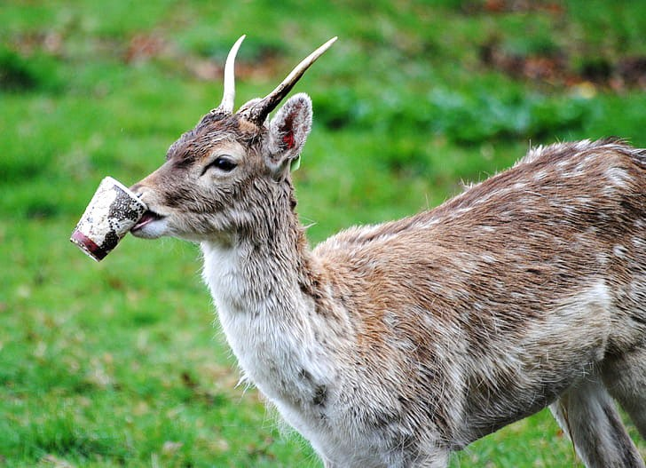
Capítulo 2 - Estamos Aquí! - estamosaquishl.org
Paso 6. Ahora, busca palabras o expresiones que describan los efectos negativos de la contaminación, como por ejemplo amenaza a, o la belleza asfixiada.
Paso 7. El texto termina animando a todos a ayudar para evitar estos problemas medioambientales. ¿Cómo pueden ayudar las personas? Escribe una lista de acciones posibles para ayudar al medio ambiente en Tennessee mientras usas el vocabulario aprendido con este texto.
Actividad 2. Descripción de imágenes
Paso 1. Las siguientes imágenes se conectan con los problemas del medio ambiente. Obsérvalas con atención y anota todas las palabras o frases que se podrían asociar a ellas. Usa el vocabulario de las actividades que ya completaste.
2B-4

Brown and grey reindeer biting cup. [Imagen]. PickPik . CC 0.

Palabras o frases asociadas a la imagen:


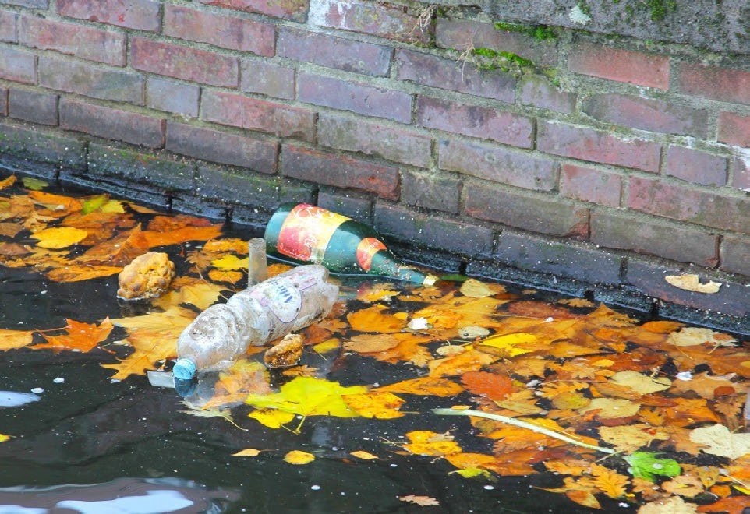
Capítulo 2 - Estamos Aquí! - estamosaquishl.org
Paso 2. En esta colección de 5 imágenes tenemos representados varios problemas medioambientales, los cuales son desastres naturales y efectos del cambio climático. ¿Cómo se llama cada uno? ¿Qué adjetivos podemos usar para cada uno de estos elementos?
2B-5

Smoke coming out of factory [Imagen]. RawPixel. CC 0.

Palabras o frases asociadas a la imagen:

Water pollution [Imagen]. Pxhere. CC 0.
Palabras o frases asociadas a la imagen:

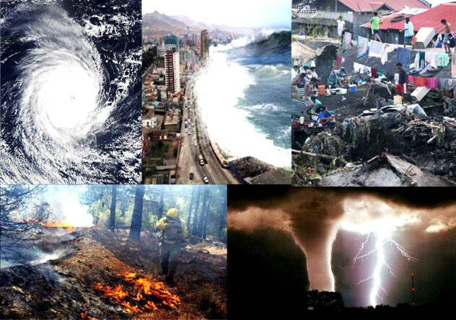
Capítulo 2 - Estamos Aquí! - estamosaquishl.org
Mario Solera 2015. Desastres naturales [Imagen]. Flickr. CC 0.
Paso 3. Vuelve a mirar la lista de problemas que identificaste en los pasos anteriores y elige un problema que piensas que tiene mayor importancia en tu comunidad. Después de identificar el
2B-6
Problema
Adjetivos
1.

2.

3.

4.

5.

Capítulo 2 - Estamos Aquí! - estamosaquishl.org
problema, anota tres acciones individuales que pueden realizar las personas para resolverlo. Comparte tus ideas con tus compañeros y elijan las acciones que quieren promover en la comunidad.
Español en contacto: Cognados falsos, parciales y en transición
Actividad 1. Los cognados falsos
Para empezar. En el capítulo 1 aprendiste lo que son los cognados. ¿Lo recuerdas? Comenta con tus compañeros qué son los cognados y anota algunos ejemplos.
Paso 1. Lee las siguientes oraciones y comenta con tus compañeros cuál es el problema con la palabra que está en negrita en las siguientes traducciones, y luego indica con qué palabra debe ser reemplazada. Si no sabes cuál es el problema, busca en el diccionario la definición de las palabras en inglés y en español.
1.
Carla is embarrassed because her classmates found out she never recycles.
Carla está embarazada porque sus compañeros se enteraron de que ella nunca recicla.
Debo reemplazar la palabra con
2.
I have to go to the library to return the books I borrowed for my ecology project.
Tengo que ir a la librería para devolver los libros que tomé prestados para mi proyecto de ecología.
Debo reemplazar la palabra con
3.
I found all the books I needed very close to the exit.
Encontré todos los libros que necesitaba muy cerca del éxito.
Debo reemplazar la palabra con
4.
My biology professor talks a lot; today he gave a lecture that lasted one hour on the impact of climate change; it was very interesting.
2B-7

Acciones
1.

2.

3.

Capítulo 2 - Estamos Aquí! - estamosaquishl.org
Mi profesor de biología habla mucho; hoy dio una lectura que duró una hora sobre el impacto del cambio climático; fue muy interesante.
Debo reemplazar la palabra con
5.
I am very grateful to my parents because they taught me about reducing our carbon footprint.
Estoy agradecida con mis parientes porque me enseñaron sobre cómo reducir nuestra huella ecológica.
Debo reemplazar la palabra con
6.
But actually, it was my college professors who motivated me to join the ecology movement.
Pero actualmente, fueron mis profesores de la universidad los que me motivaron a unirme al movimiento ecológico.
Debo reemplazar la palabra con
Paso 2. Ahora, comenta con tus compañeros:
●
Después de hacer esta actividad, ¿cómo definirías lo que es un cognado falso?
●
●
¿Has usado tú alguno de los cognados falsos del ejercicio anterior? ¿Cuáles? Lee nuevamente las palabras en negrita y considera: ¿conoces otros ejemplos de cognados falsos?
Actividad 2. Los cognados parciales
Paso 1. Lee los siguientes pares de oraciones y comenta con tus compañeros cuál oración de cada par usa la palabra en negrita correctamente. Luego indica con qué palabra debe ser reemplazada la que está usada incorrectamente. Si no sabes cuál es el problema, busca en el diccionario la definición de las palabras en inglés y en español.
1.
- Argentina ganó la copa mundial de fútbol.
- La receta requiere dos copas de harina.
Debo reemplazar la palabra de la oración con
.
2.
- A Lisa le encanta entretener a sus amigos; siempre tiene invitados en su casa.
- Es difícil entretener a un niño en un vuelo largo.
Debo reemplazar la palabra de la oración con
.
3.
a. I am going to demand that company because they are polluting the river with their waste.
2B-8

Los cognados falsos son palabras que son muy similares en dos lenguas, pero tienen significados diferentes. Es muy común que las personas bilingües se confundan y usen los cognados falsos. De hecho, más adelante veremos que algunos cognados falsos que son usados muy frecuentemente pueden terminar siendo cognados verdaderos.

Capítulo 2 - Estamos Aquí! - estamosaquishl.org
b. The lawyers will demand that they comply with the regulations.
Debo reemplazar la palabra de la oración
con
.
4.
- La organización debe atender todos los problemas de la comunidad.
- Por eso debo atender todas las reuniones.
Debo reemplazar la palabra de la oración
con
.
5.
- La organización debe salvar mucho dinero para poder realizar sus proyectos.
- El proyecto de ecología salva las vidas de muchos animales marinos.
Debo reemplazar la palabra de la oración
con
.
6.
- I volunteer with a local group that helps clean the parks around the city.
- Last year they rented a local in the city center to conduct their operations.
Debo reemplazar la palabra de la oración
con
.
Paso 2. Ahora, comenta con tus compañeros:
- Después de hacer esta actividad, ¿cómo definirías lo que es un cognado parcial?
- ¿Has tenido alguna confusión con este tipo de cognados parciales? ¿Conoces otros ejemplos?
Actividad 3. Los cognados en transición
Paso 1. En la Actividad 3 comentamos que hay algunos cognados falsos que son muy comúnmente utilizados por las personas bilingües. En las siguientes oraciones, hay algunas palabras que tradicionalmente han sido cognados falsos, pero se usan frecuentemente en el español de los EE.UU. Encuentra las palabras y comenta con tus compañeros si usan estas palabras o no, y cuál sería la palabra en el español “estándar” (puede haber varias opciones).
1. Este semestre quiero aplicar para un trabajo en la universidad.
En este contexto, la palabra se dice en
español “estándar.”
2. Quiero trabajar en una oficina que trate con tópicos relacionados a la seguridad en el campus.
En este contexto, la palabra se dice en
español “estándar.”
2B-9

Los cognados parciales son palabras que son muy similares en dos lenguas, pero tienen más de un significado. En uno de los significados, coinciden las dos lenguas, pero en otro significado no. Por ejemplo, en la actividad anterior vimos que world cup y copa mundial son cognados verdaderos, pero cup of flour no se dice copa de harina, sino taza de harina.

Capítulo 2 - Estamos Aquí! - estamosaquishl.org
3.
Una vez a la semana mi compañero de cuarto y yo aspiramos la carpeta del apartamento.
En este contexto, la palabra español “estándar.”
se dice
en
4.
Mi compañero de cuarto anterior tenía un gatito, y eso me hizo realizar que soy alérgico a los gatos.
En este contexto, la palabra español “estándar.”
se dice
en
5.
Por esa razón, me moví a otro apartamento.
En este contexto, la palabra español “estándar.”
se dice
en
6.
El problema con mi apartamento nuevo es que me toca a mí cortar la yarda.
En este contexto, la palabra español “estándar.”
se dice
en
Paso 2. Ahora, comenta con tus compañeros:
●
¿Fue difícil identificar algunas de las palabras que tradicionalmente eran cognados falsos? Si dijiste sí, no estás solo. Las palabras de las oraciones anteriores son muy comunes en el español de los Estados Unidos.
●
Después de hacer esta actividad, ¿cómo definirías lo que es un cognado en transición?
2B-10
Los cognados en transición son palabras que inicialmente eran cognados falsos o cognados parciales, pero que en los Estados Unidos se usan frecuentemente con el significado de su cognado en inglés; es el caso de las palabras de la actividad anterior. Cuando estos cognados en transición se utilizan en diversas comunidades y aumenta la frecuencia de su uso, generalmente son aceptados como palabras de la lengua española.

Un ejemplo de un cognado en transición es aplicar, que vimos en la actividad anterior. De hecho, se puede decir que este cognado ya ha completado su transición. Si buscas esta palabra en el diccionario, puedes ver que tiene los significados de poner o usar, como en la frase “aplica tus conocimientos”, pero también se indica que en Latinoamérica se usa con el significado de solicitar (es decir, el significado de apply en inglés). Lo interesante es que se usa con este significado tanto en los Estados Unidos como en muchas partes de Latinoamérica, donde las personas dicen “voy a aplicar a un trabajo”. Aquí lo que debemos recordar es que la lengua está en constante cambio y este cambio es un proceso natural. Definitivamente hoy no hablamos igual que hablaban las personas hace trescientos años, ¿verdad?

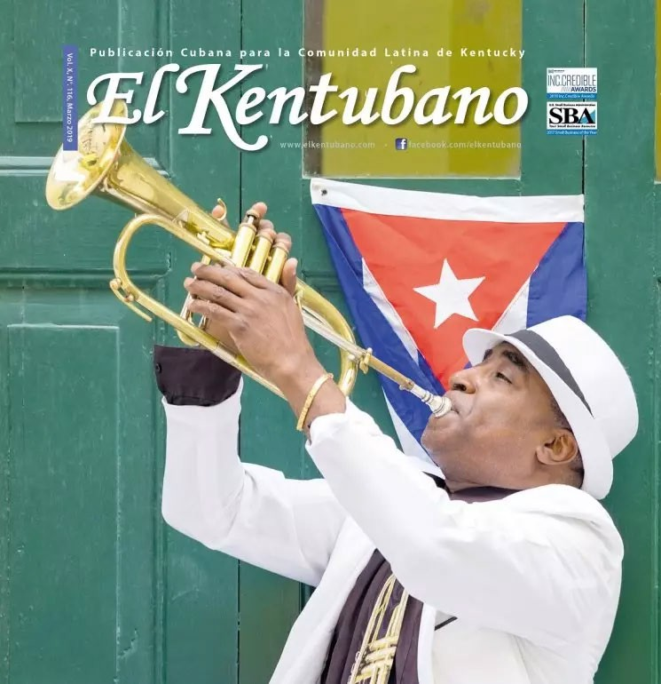
Capítulo 2 - Estamos Aquí! - estamosaquishl.org
Actividad 4. Reflexión
Para completar este tema, reflexiona y comenta con tus compañeros:
- ¿Cuáles otros cognados falsos o en transición crees que pronto serán aceptados e incluidos en los diccionarios? ¿Crees que debemos usarlos aun si no están en los diccionarios? Explica tu respuesta.
- ¿Alguna vez alguien te ha corregido por usar uno de estos cognados en transición? Ahora que entiendes este proceso de cambio, ¿qué puedes responder para defender su uso si alguien quiere corregirte?
El español de hoy
Actividad 1. Intuición e investigación
Paso 1. Vamos a analizar dos palabras que han surgido en el estado de Kentucky. La primera es el término “Kentubano”. ¿Qué crees que quiere decir? Escribe lo que piensas que significa esta palabra.
Luis David Fuentes. El Kentubano. [Imagen]. startupcuba.tv
2B-11

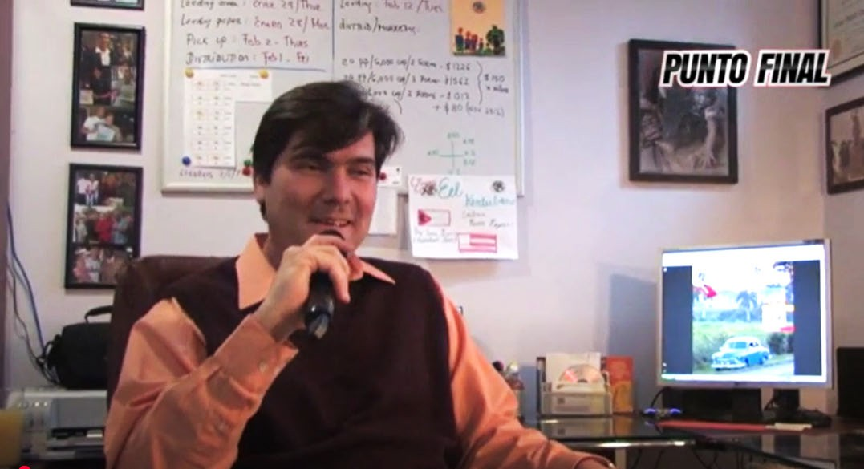
Capítulo 2 - Estamos Aquí! - estamosaquishl.org
Paso 2. Ahora, para aprender un poco sobre el origen de este término, échale un vistazo a este video de Burumba Producciones (2013).
Burumba Producciones. El Kentubano, periodico cubano de Kentucky [video]
Paso 3. Lee este término: “Appalatin”, ¿qué crees que significa? Escribe tu respuesta.
Paso 4. Para entender un poco más sobre esta palabra, visita este sitio web.
Paso 5. Habla con un compañero/a/e para responder a estas preguntas:
- ¿Cómo crees que se han formado los términos como kentubano y appalatin? ¿De que palabras provienen?
- ¿Conoces otras palabras similares? ¿Qué reflejan esta mezcla de elementos léxicos?
Paso 6. Usando el mismo mecanismo para formar palabras, ¿cuál sería un término que podrías usar para reflejar la mezcla de lenguas y culturas en tu familia /ciudad /estado /comunidad?
Pueden inventar términos nuevos, ¡sean creativos! Busquen alguna imagen para acompañar sus palabras, y compártanlos con la clase en el foro de discusión que usen en su curso.
2B-12

Capítulo 2 - Estamos Aquí! - estamosaquishl.org
2B-13

Para saber más

Si te interesa profundizar en los procesos de formación de palabras (que son estudiados por la morfología), mira este video de Bluecinante (2024) sobre las palabras compuestas.


Capítulo 2 - Estamos Aquí! - estamosaquishl.org
📚 Sección 2C: Sociopolítica, ecopolítica, economía
y educación
En esta sección, vamos a explorar las experiencias de los latinos/hispanos en Alabama y los cubanos en Kentucky, enfocándonos en las condiciones socioeconómicas y políticas que impactan a estos grupos que viven en la región Sureste Central. Vamos a analizar los desafíos laborales, el acceso limitado a servicios de salud y la influencia de las políticas migratorias estatales en las comunidades latinas/hispanas de Alabama. En el caso de los cubanos ubicados en Kentucky, vamos a describir su integración en la economía local, las redes de apoyo comunitario, y los desafíos relacionados con su estatus migratorio y político.
Economía
Para empezar. Desde los años 90, Alabama ha visto un aumento notable en su población latina/hispana, impulsado por la búsqueda de trabajo en la agricultura, la construcción y la manufactura. De hecho, la población latina/hispana de Alabama aumentó un 200% entre 2000 y 2020, según los datos del último censo (Public Affairs Council de Alabama, 2023), contribuyendo significativamente a la economía del estado. Últimamente, los esfuerzos para apoyar a las comunidades latinas/hispanas han crecido, fortaleciendo su papel en el panorama social y cultural del estado. En esta sección vamos a explorar dos organizaciones en particular: HICA y Latinos con Onda.
Actividad 1. ¡HICA!
Paso 1. Revisa el sitio web de ¡HICA! Lee la información sobre su historia y los objetivos de la organización; resume las metas de la organización en el espacio que sigue.
Comenta con un compañero las siguientes preguntas
- ¿Hay alguna organización similar en tu ciudad/ pueblo/ comunidad?
- ¿Les gustaría participar en una organización como HICA?
2C-1

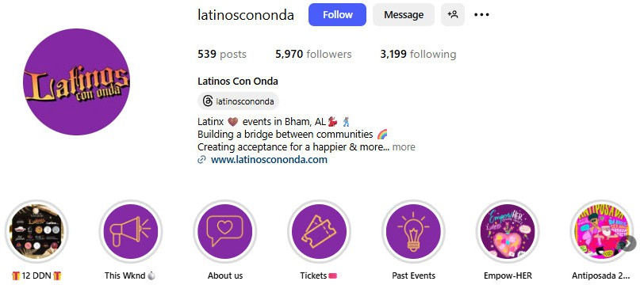
Capítulo 2 - Estamos Aquí! - estamosaquishl.org
Paso 2. La clase se va a dividir en 6 grupos. Cada grupo analizará una sección específica del sitio web de HICA:
1.
2.
3.
4.
5.
6.
Citizenship & Immigration Program Community Economic Development Program Empowering Communities Program
Strong Families Program
Alabama Language Access Coalition Events
Paso 3. Después de analizar y sintetizar la información de la sección, cada grupo va a presentar lo que aprendieron al resto de la clase; pueden utilizar recursos visuales o multimodales. La presentación debe ser de entre 5 y 8 minutos.
Paso 4. Después de ver todas las presentaciones y de revisar otra vez el sitio web de la organización, escribe tres oraciones completas contestando la siguiente pregunta: ¿De qué otras maneras puede ¡HICA! contribuir a mejorar el bienestar de las poblaciones latinas/hispanas e inmigrantes en Alabama?
Actividad 2. Latinos Con Onda
Paso 1. Revisa el sitio (Latinos con onda) y la cuenta de Instagram (Latinos Con Onda) de este grupo formado en Alabama; contesta las siguientes preguntas de manera escrita.
Latinos con Onda. Cuenta de Instagram.
2C-2

Capítulo 2 - Estamos Aquí! - estamosaquishl.org
1.
¿Cuál es la historia de este grupo?
2.
¿Qué temas son prominentes en las publicaciones? (por ejemplo, eventos culturales, problemas sociales, historias de la comunidad)
3.
¿Cómo se representa la cultura y la identidad latina/hispana en esta cuenta?
4.
¿Qué tipo de interacción (likes, comentarios) reciben las publicaciones? ¿Qué nos dice esto sobre los intereses de la audiencia?
5.
¿Cómo utiliza la cuenta los elementos visuales (fotos, videos, gráficos) para comunicar sus mensajes?
Paso 2: En grupos de tres o cuatro estudiantes, compartan las respuestas individuales a la actividad previa y conversen sobre estos temas:
●
¿Cómo es similar o diferente esta cuenta de Instagram de otras cuentas que sigues? Da tres ejemplos específicos.
¿Cómo refleja esta cuenta las tendencias más amplias en cuanto a les latines en EE.UU.? Expliquen con ejemplos.
¿Cómo contribuye la cuenta de Instagram a la representación de la cultura latina en Alabama?
¿Piensas que tener una cuenta de Instagram o una red social similar facilita la comprensión entre los latinos y otros grupos sociales?
●
●
●
2C-3

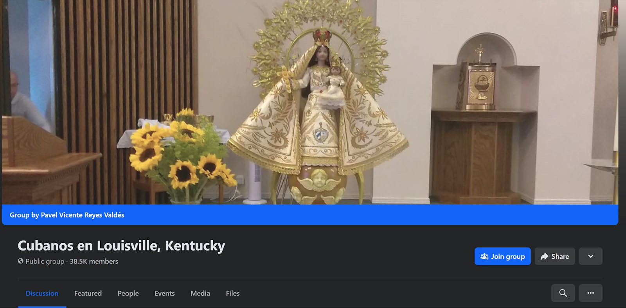
Capítulo 2 - Estamos Aquí! - estamosaquishl.org
Sociopolítica: Cubanos en Kentucky
Para empezar: ¿Sabías que más de 30,000 cubanos viven en el condado de Jefferson en Louisville, convirtiéndose en el grupo de inmigrantes más grande de esta ciudad en Kentucky? Estos números, que continúan creciendo, han ayudado a contrarrestar la disminución de la población en el condado de 770,000 habitantes, mientras los jóvenes estadounidenses se mudan a ciudades más grandes. Su llegada en los últimos dos años ha ayudado a frenar la disminución de la población local. Muchos trabajan en empresas como GE Appliances, Amazon y UPS, mientras que los emprendedores han revitalizado centros comerciales con nuevos pequeños negocios.
Actividad 1. ¿Kentucky o Florida?
Para esta actividad, vamos a analizar un paisaje lingüístico en línea para decidir en qué estado, Kentucky o Florida, va a vivir mejor una persona cubana que recién ha emigrado.
Paso 1. Entra a este enlace para ver la página de Facebook del grupo “Cubanos en Louisville, Kentucky”. También puedes consultar el grupo de El Kentubano.
Cubanos en Louisville, Kentucky. Facebook.
Puedes hacer una búsqueda en general dentro de las publicaciones de estas dos páginas para completar la siguiente actividad, o puedes concentrarte en los mensajes de los usuarios en una sola de ellas.
Paso 2. Mira los comentarios de las páginas y decide si Kentucky es mejor que Florida en las siguientes áreas. Haz un reporte sintético.
1.
2.
3.
4.
5.
6.
7.
Precio de las rentas Sueldos
Trabajos disponibles
El uso del inglés en el ámbito laboral Estatus legal (tener o no papeles) Clima
Otro tema que te llamó la atención:
2C-4

Capítulo 2 - Estamos Aquí! - estamosaquishl.org
Paso 3. Considerando la información que encontraste, ¿qué estado le ofrece a los cubanos una mejor calidad de vida? Explica tu respuesta.
Paso 4. Reflexión. ¿Qué acciones políticas podrían contribuir a mejorar el bienestar de las poblaciones inmigrantes en estas ciudades? Comparte tus ideas con tu grupo.
Actividad 2. Consejero de emigración
Para empezar. Imagina que trabajas como consejero de emigración y tu trabajo es ayudar a las personas recién llegadas a buscar un lugar para vivir. Te toca hablarle a un grupo de cubanos sobre Kentucky y la situación económica, social y política del estado para que ellos decidan si les conviene o no residir en este lugar.
Paso 1. Investiga más información sobre la situación de los cubanos en Kentucky. Para saber más puedes revisar estos artículos de el New York Times, la BBC Mundo o la página de El Kentubano. Escribe una lista de 6 a 8 ventajas de residir en Kentucky como migrante cubano.
Paso 2. Ahora mira este video de WHAS11 (2024) titulado Kentucky congressman, Cuban community push for better migrant protection sobre la situación política de los cubanos en Kentucky. Escribe una lista de los retos políticos que enfrenta la comunidad cubana en este estado.
2C-5


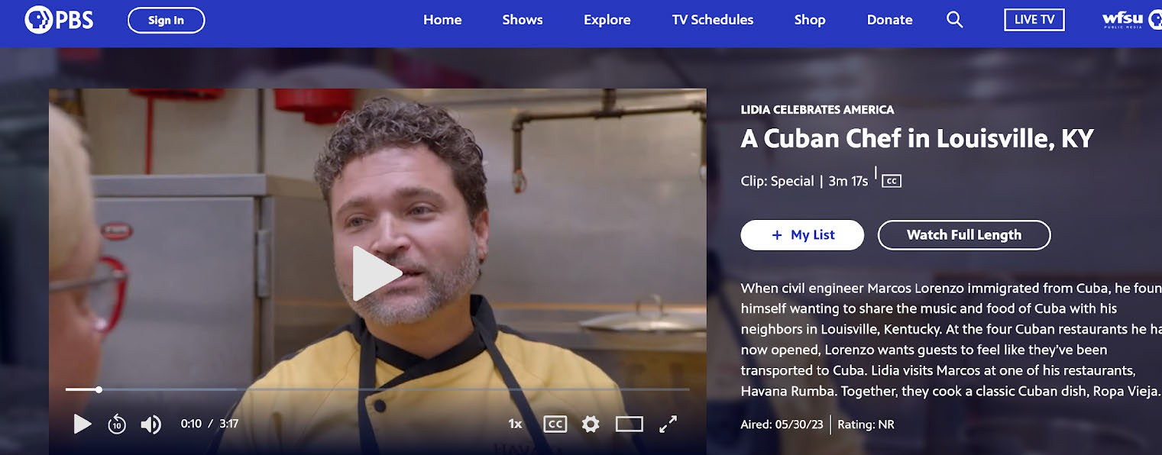
Capítulo 2 - Estamos Aquí! - estamosaquishl.org
WASSHH 11. 2024. Kentucky congressman, Cuban community push for better migrant protection
Paso 3. El video titulado A Cuban Chef in Louisville, KY de PBS (2023) presenta el testimonio de un emigrante cubano en Louisville. Como está en inglés, debes hacer un pequeño resumen del testimonio para incluirlo en tu investigación.
PBS. 2023. A Cuban Chef in Louisville, KY
2C-6
Resumen del video:

Capítulo 2 - Estamos Aquí! - estamosaquishl.org
Paso 4. Con la información de los pasos anteriores, prepara una presentación para toda la clase. Prepara un texto inicial de unas 12-15 oraciones que exponga las ventajas y los retos, tanto económicos como políticos, de residir en Louisville, Kentucky.
Paso 5. Comparte tu investigación inicial con tus compañeros de grupo; comparen la información sobre las ventajas y los retos en esta ciudad. Entre todos, diseñen una publicidad en español y en inglés que sirva para promocionar la ciudad a las personas que los consultan. Los invitamos a compartir sus publicidades con nosotras al correo estamosaquishl@gmail.com; los trabajos compartidos van a ser publicados en nuestra página web estamosaquishl.org.
2C-7

Capítulo 2 - Estamos Aquí! - estamosaquishl.org
🎨 Sección 2D: Arte, cultura e identidad
En esta sección vamos a enfocarnos en la música de la región Sudeste Central con la meta de
caracterizar procesos de sincretismo cultural en la formación de géneros musicales (en esta región estadounidense y en también en Ecuador). También vamos a analizar la influencia de los artistas latinos/hispanos en la música country actual y sus efectos en la industria cultural musical.
Los géneros musicales y sus comunidades
Para empezar. Responde las siguientes preguntas y comparte tus respuestas con la clase.
1.
¿Cuál es tu género musical favorito? ¿Qué te atrae de este género?
2.
¿Ha cambiado tu interés en la música a lo largo del tiempo? Si es así, ¿qué ha cambiado?
3.
¿Escuchas distintos tipos de música según tu estado de ánimo? ¿Qué música escuchas cuando estás alegre? ¿Y cuando estás triste?
4.
¿Piensas que la música expresa la identidad cultural de una comunidad? Explica tu respuesta con ejemplos.
Actividad 1. ¡Música!
Paso 1. Une el género musical con la región o país hispano de origen. Luego, completa la tabla con artistas, cantantes o grupos representativos de cada género. Para iniciar el trabajo puedes
2D-1

Capítulo 2 - Estamos Aquí! - estamosaquishl.org
consultar información en estos dos enlaces: Ritmos latinos (wordpress.com) y Música Latinoamericana (musicandote.com).
Paso 2. Elige un género musical de la lista previa del que no sepas mucho. Busca información sobre sus orígenes e influencias culturales, el ritmo/estilo, los instrumentos típicos y sus temas más populares. Selecciona un tema representativo de ese género y escúchalo con atención varias veces; después, completa la ficha que sigue y compártela en el Foro Digital de la clase. Puedes usar el siguiente banco de palabras para describir el estilo/ritmo del tema.
melódico / tradicional / moderno/ sofisticado / simple / relajado / sincopado / enérgico / lento / improvisado / cadencioso / rápido / moderado / bailable / coral / dramático / melancólico
2D-2
Tema:

Género:

Intérprete:

Enlace:

Género musical
Región / País
Músico / Cantante / Grupo
salsa

México

joropo

Sur de España - Andalucía

bambuco

Argentina y Uruguay

ranchera

Zona andina – Perú y Bolivia

flamenco

Puerto Rico

tango

Caribe – Puerto Rico y Cuba

reggaetón

República Dominicana

bachata

Chile

huayno

Venezuela

cueca

Colombia

Capítulo 2 - Estamos Aquí! - estamosaquishl.org
2D-3
Orígenes del género:

Influencias culturales:

Instrumentos principales:

Estilo / ritmo:

Emociones y sensaciones:

Visualización [foto o imagen que represente el tema musical seleccionado]

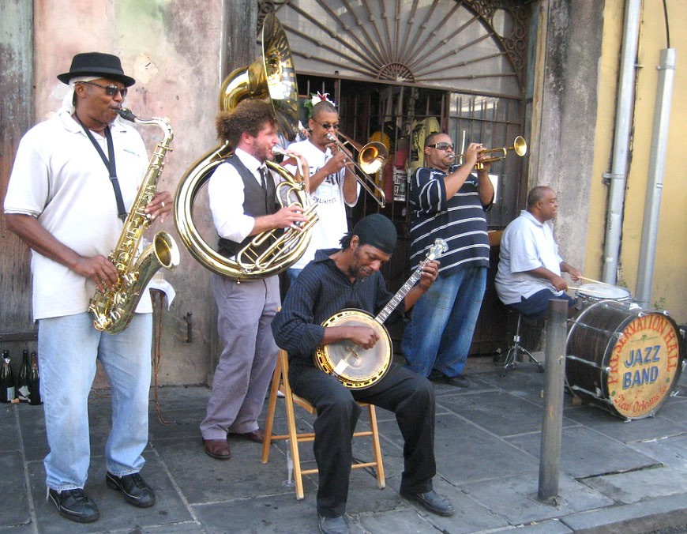
Capítulo 2 - Estamos Aquí! - estamosaquishl.org
Actividad 2. Sincretismo y la música en el sudeste central de los Estados Unidos
Paso 1. Lee con atención el siguiente texto y completa los pasos que siguen.
2D-4
Música e identidad cultural en la región del sudeste central
La música es un potente vehículo para la expresión de la identidad cultural y personal y en muchos casos representa el recorrido histórico de una comunidad, incluyendo los valores, creencias, experiencias, desafíos y logros de sus individuos. En la región que nos ocupa, los géneros musicales del jazz, del blues y de la música country han desempeñado un papel fundamental al reflejar los complejos procesos históricos y sociales sincréticos que caracterizan a las comunidades del sur de Estados Unidos.

El jazz surgió a finales del siglo XIX en Nueva Orleans, una ciudad con una compleja mezcla cultural que integra la historia colonial inglesa, francesa y española con la presencia de la población de origen africano que sufrió la esclavitud por más de un siglo en esta región. Este género tiene sus raíces en las tradiciones musicales africanas, las canciones de trabajo de los esclavos y especialmente el género del blues.

El jazz se desarrolló a partir de la improvisación y la combinación de ritmos africanos con melodías europeas, incorporando diversos instrumentos como el bajo, el saxofón y la trompeta, junto con técnicas como la síncopa y el swing. Este sincretismo hizo del jazz una forma cultural de identidad, resistencia y afirmación de la comunidad afroamericana, y rápidamente se extendió más allá del sur de Estados Unidos, influyendo en el desarrollo de la música del siglo XX hasta nuestros días. Entre los músicos más importantes de este género se destacan Scott Joplin, King Oliver, Sidney Bechet y el mundialmente reconocido Louis Armstrong. Entre sus cantantes, Ella Fitzgerald, Sarah Vaughan, Nancy Wilson y Nina Simone (entre muchas otras) expandieron los repertorios del género en escenarios de todo el mundo.

Infrogmation of New Orleans. 2023. Preservation Hall Jazz Band [Imagen]. Flickr. CC BY.


Capítulo 2 - Estamos Aquí! - estamosaquishl.org
2D-5
Para saber más, el cortometraje A history of jazz, producido por Global Fusion Music & Arts en 2010, sintetiza su desarrollo hasta la actualidad.
Uno de los géneros donde se percibe claramente la influencia del jazz es el Latin jazz, que combina ritmos afrocubanos y caribeños con la improvisación y la estructura del jazz. Este género, desarrollado en Nueva York por artistas cubanos y puertorriqueños, como Mario Bauzá y Machito, fue posteriormente popularizado por Dizzy Gillespie y Tito Puente, y se presenta como uno de los ejemplos más claros de sincretismo musical.
Similarmente, el blues se originó en las comunidades afroamericanas en el sur de Estados Unidos en los estados de Misisipi, Tennessee, Illinois, y Texas, desde finales del siglo XIX. Cada estado tiene su propia versión o subgénero del blues. Mississippi cuenta con el Delta Blues, que se caracteriza por el deslizamiento de las cuerdas de la guitarra. El Chicago Blues es una versión electrónica y por eso tiene una fuerte influencia de la guitarra eléctrica y la armónica. El Texas Blues, por otro lado, tiene un estilo más melódico y, por lo general, incluye el ritmo de guitarras más rápidas y agresivas, mientras que la fusión con el rock fue popularizada en el Blues Rock especialmente por artistas como Jimi Hendrix.

Brian Wallace. 2006. The face of country music [Imagen]. Flickr. CC BY-NC.

Aunque no es tan conocido como un subgénero del blues, el latino blues mezcla ritmos latinos y elementos de la herencia cultural con el Delta blues. Esta fusión de ritmos y estilos latinos con el blues se está expandiendo y se encuentra en ciudades como Lexington, Jackson, Delta del Misisipi, Nashville y Memphis. Incluso, el latino blues ha llegado hasta Latinoamérica, como se muestra en el video de Ranti Ranti (2021) Sincretismo musical. Otro ejemplo es la cantante argentina Vanesa Harbek, reconocida como la reina del blues latino. El blues no es solo es un género musical, sino también una forma de expresión cultural y una crónica de las experiencias afroamericanas en los Estados Unidos. Además, el blues ha influido en otros géneros musicales como el rock and roll, el pop, el R&B, el jazz y la música country.

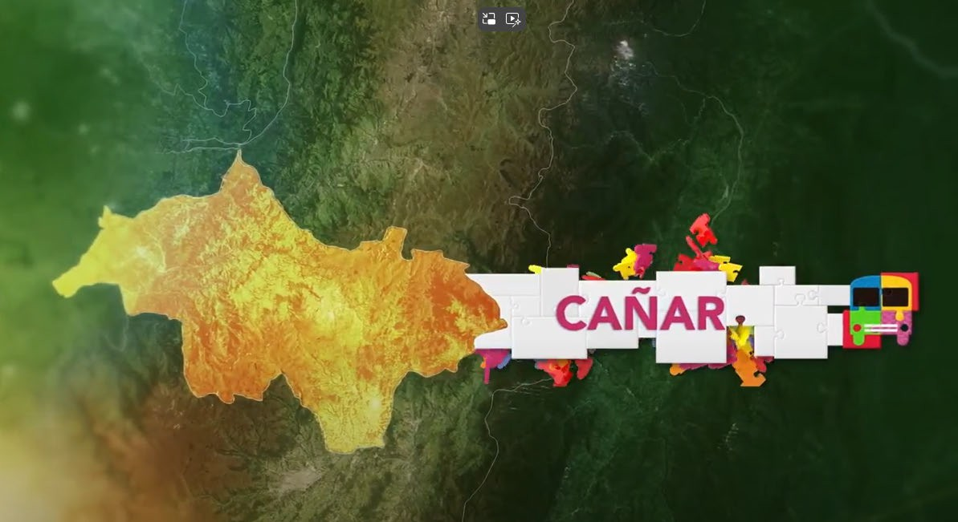
Capítulo 2 - Estamos Aquí! - estamosaquishl.org
Paso 2. Después de leer el texto, vean el video Sincretismo musical (Ranti Ranti, 2016) para
completar la información sobre este tema. En grupos de dos o tres personas, intercambien ideas para responder las siguientes preguntas.
Ranti Ranti. 2016. Sincretismo musical.
1.
¿Qué significa ‘sincretismo’ para ustedes? ¿Qué importancia tiene este concepto al caracterizar la música en las Américas?
2.
Al inicio del video, el sincretismo se expresa con una metáfora visual. Propongan otros tipos de metáforas que puedan representar este mismo concepto.
3.
¿Qué instrumentos tradicionales se usan en la música cañari? ¿Cuáles son instrumentos ‘prestados’ del jazz y del blues?
4.
El video incluye varios segmentos en lenguas indígenas ecuatorianas. ¿Qué propósito cumple el uso de estas lenguas?
2D-6

Capítulo 2 - Estamos Aquí! - estamosaquishl.org
5.
El video presenta ejemplos concretos de sincretismo musical ecuatoriano que presentan relaciones entre lo tradicional-lo nuevo, lo rural-lo urbano, lo local-lo internacional. Busquen ejemplos similares de sincretismo musical en otros países latinoamericanos (pueden considerar las respuestas en Actividad 1, Paso 1) y anoten los tipos de relaciones sincréticas que presentan.
6.
¿Creen que podemos comprender la identidad de una comunidad a partir de su música? Expliquen sus ideas con ejemplos de la música ecuatoriana y con ejemplos de la respuesta #5.
Paso 3. Escribe una reflexión de unas 12-15 oraciones sobre lo que aprendiste después de analizar el video y la lectura en los pasos previos. Explica el concepto de sincretismo cultural considerando las definiciones y ejemplos que aparecen en los materiales analizados.
2D-7

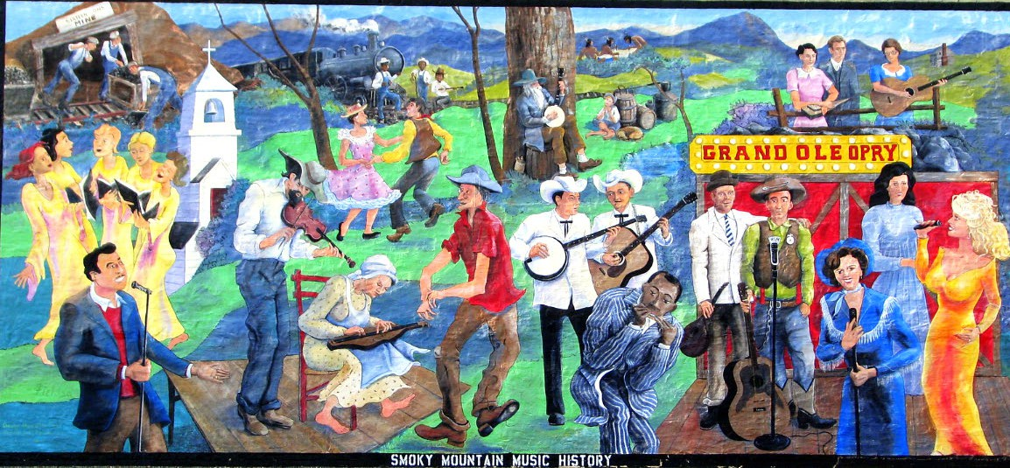
Capítulo 2 - Estamos Aquí! - estamosaquishl.org
Nuevas fronteras en la música country
Para empezar. Responde las preguntas a continuación y comparte las respuestas con tu grupo.
1.
¿Has escuchado alguna canción o tema de música country? ¿Cómo describirías este estilo?
2.
¿Conoces algún cantante o grupo famoso de música country?
3.
¿Qué temas o historias se cuentan en las letras de las canciones de música country?
Actividad 1. La música y su representación en murales
Paso 1. Mira con atención la imagen del mural Smoky Mountain Music History, (Maryville, TN).
¿Qué grupos culturales puedes identificar en el mural? ¿Qué instrumentos musicales están presentes? ¿Piensas que el muralista logró representar la idea de sincretismo cultural? Explica tus respuestas con ejemplos específicos del mural.
Brent Moore. 2011. Smoky Mountain Music History. [Imagen]. Flickr. CC BY-NC.
2D-8

Capítulo 2 - Estamos Aquí! - estamosaquishl.org
Paso 2. Traduce el nombre de cada instrumento musical al inglés; luego, marca con una equis
(X) los instrumentos que se utilizan generalmente en la música country. ¿Cuál de estos instrumentos es tu favorito? ¿En qué otros géneros musicales se utiliza ese instrumento?
Actividad 2. Las raíces latinas de la música country
Paso 1. Define las siguientes palabras; de ser necesario, consulta un diccionario [ver opciones en la sección Recursos]. Añade un sinónimo en español para cada término.
2D-9
Guitarra

Piano

Acordeón

Flauta

Saxofón

Banjo

Tambor

Castañuela

Maracas

Violín

Armónica

Arpa

Análisis del mural:

Capítulo 2 - Estamos Aquí! - estamosaquishl.org
Paso 2. Lee con atención la siguiente nota de Alicia Civita (The San Diego Tribune / EFE, 11 de mayo de 2023; reimpreso con permiso editorial) y completa las tareas a continuación.
2D-10
Las raíces latinas de la música country son celebradas por los nuevos artistas bilingües
Los latinos han desempeñado por años un gran papel en la música country con figuras de profundo impacto en el género como Rick Treviño, Freddy Fender, Linda Ronstadt y Johnny Rodríguez. Hoy, sus herederos son artistas que no solamente promocionan con orgullo sus raíces, sino que lo hacen en español y trascendiendo géneros.
“Para mí la música del regional mexicano y el country están íntimamente ligados. Comparten historias, frontera y una crudeza poética a la hora de contar las historias”, dijo a EFE la artista mexicana-estadounidense Chiquis Rivera, quien hace unos días sacó una versión bilingüe de “Got It From My Mama” con la veterana del género Honey County. Esta es la segunda incursión de la artista en lo que llamó “el género musical favorito de mi mamá (Jenni Rivera)”. En su disco “Playlist”, que le ganó su primer Latin Grammy en 2020, Chiquis presentó la primera versión de “Jolie”, tema de Dolly Parton, en colaboración con Becky G. “Me parece totalmente orgánico que los artistas latinos nos acerquemos al country, ya sea que hayamos nacido en Estados Unidos o en otros países”, agregó Chiquis al describir al género como “muy generoso”, que acepta todo tipo de temas e instrumentos.
Édgar Barrera, el compositor y productor preferido de Maluma, Christian Nodal y Camilo y artífice de “X100PRE”, el éxito de Bad Bunny y Grupo Frontera, aseguró a EFE que la música rural latina y el country “son hermanas muy cercanas”.
“Nada más ver los atuendos de los artistas de ese género y el regional mexicano debería eliminar cualquier duda. Y no es que alguno imitó al otro; es que vienen del mismo lugar y de la misma cultura”, sostuvo.
Palabra

Definición

Sinónimo

promocionar

crudeza

atuendo

campirano

revelar

destacar

alternativa

incremento

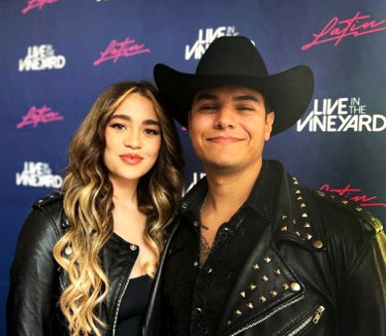
Capítulo 2 - Estamos Aquí! - estamosaquishl.org
La fusión con rancheras
La música country, tal como se conoce actualmente, es resultado de una interesante fusión entre diversos estilos musicales. Sus raíces se remontan al “ragtime”, el primer género surgido de la música afroamericana que alcanzó gran popularidad en Estados Unidos.
A medida que se fue popularizando en la década de 1930, el country incorporó elementos del folclore irlandés y del mexicano, en particular la música ranchera. Esto condujo a una fusión única que definió el sonido distintivo del género. En sus primeras etapas, la música country presentaba una instrumentación muy similar a la del mariachi y de la banda norteña. Con su característico violín, así como una amplia gama de instrumentos de cuerda y de viento, se estableció como un género de la vida campirana.
“Pocos géneros estadounidenses tienen tantos elementos mexicanos como la música country”, afirmó Antonio Vázquez, jefe editorial para el mercado hispano de Spotify, quien subrayó que está cobrando fuerza el country con letras en español.
Hace dos años, Spotify publicó una lista de reproducción de “Country en español” que generó gran interés. Originalmente tenía 20 canciones y ahora cuenta con 101 temas, y se sigue alimentando. En el primer lugar está “Primera Cita”, el más reciente éxito de Carin León.
Latinos en Nashville
Uno de los primeros artistas latinos que defendieron su cultura en el mundo country fue el cubano Raúl Malo, líder de la banda de música country alternativa The Mavericks, quien confirmó “la gran influencia que tenía la música mexicana en el country cuando empecé a ir a conciertos y vi que en la mayoría tocaban el clásico ‘Allá en el rancho grande’ y caía perfecto”.
Kat Luna y Alex Garrido, quienes se mudaron de Miami a Nashville, capital mundial del country, para abrirse camino como el dueto Kat & Alex, revelaron que aún causa sorpresa que haya latinos interesados en explorar
el género. “Al principio nos dijeron que cantáramos solo en inglés y no destacáramos que somos latinos, pero decidimos hacer de nuestra cultura parte de nuestra identidad profesional. La gente se sorprende, pero le gusta cuando nos escuchan”, indicó Garrido a EFE. “Se sorprenden al escuchar elementos de country hasta en canciones urbanas, como es el caso de ‘Location’ (Karol G, J Balvin y Anuel AA). Además, tanto Juan Gabriel como Joan Sebastian tienen canciones country como ‘Un vaquero en la ciudad’ y ‘La frontera’”, agregó Kat.
2D-11

Capítulo 2 - Estamos Aquí! - estamosaquishl.org
Paso 3. Responde las siguientes preguntas con un compañero; comprueba las respuestas con el resto de la clase.
1. ¿Qué diferencias hay entre los músicos de country hispanos en la actualidad de los músicos en previas generaciones?
2. ¿Qué componentes del country son similares a la ranchera? Busca ejemplos concretos considerando: contenido temático de las canciones, instrumentos musicales, vestimenta de los músicos.
3. ¿Por qué uno de los entrevistados afirma que no hay imitaciones entre la música country y la música ranchera? ¿Qué metáfora utiliza Moriah para explicar la relación entre los géneros?
4. ¿Con qué propósito se citan los datos del sitio Spotify y qué importancia tienen?
2D-12

La mexicana-estadounidense Moriah contó a EFE que se mudó a Nashville para lanzarse en el género. “Estoy explorando el country tocado con mariachi y es increíble cómo los géneros se abrazan”, manifestó.

Otros artistas latinos que se están dando a conocer en el country son Laura Denisse y Los Brillantes, George Navarro, The Last Bandoleros, Veronique Medrano, Sammy Arriaga, Valerie Ponzio y Shaun Mecca.

Nada de esto sería posible sin el público. Según la Asociación de Música Country, en los últimos 10 años ha habido un incremento de un 25 % en los oyentes hispanos de música, en comparación con un aumento del 7 % en los oyentes blancos en el mismo periodo.

Alicia Civita. The San Diego Tribune / EFE, 11 de mayo de 2023.

Capítulo 2 - Estamos Aquí! - estamosaquishl.org
5. ¿Cuánto ha crecido la audiencia del country hispano? ¿Qué implicaciones podemos extraer de este porcentaje?
6. ¿Por qué el dúo Kat y Alex incorporan el español en sus canciones? ¿Qué implicaciones podemos extraer sobre la importancia de la lengua española en la cultura estadounidense actual?
Paso 4. La lectura menciona varios músicos latinos que están transformando la música country en EE. UU. Selecciona un músico, un cantante o un grupo hispano que te interese y realiza una breve investigación para completar la ficha de análisis a continuación. Comparte tu trabajo en el Foro digital / Plataforma del curso para que toda la clase conozca a este artista.
2D-13
Ficha de análisis: (nombre del artista o grupo musical)

(foto del artista / grupo)

Breve biografía:

Temas y canciones principales: (incluir título y fecha)

Capítulo 2 - Estamos Aquí! - estamosaquishl.org
Paso 5. Lee las fichas de tus compañeros para conocer mejor a estos artistas hispanos. Escucha los temas o canciones analizados y elige el que más te guste. En clase, ¡voten para elegir el artista favorito del curso!
Paso 6. Como clase, creen una playlist de los temas representativos de los artistas hispanos que analizaron y compartan la lista en un sitio como Spotify, Soundplate o Youtube.
Actividad 3. El espanglish y la música de hoy
Paso 1. La meta de esta actividad es encontrar y compartir ejemplos del uso del espanglish en canciones o videos musicales; pueden ser obras de artistas estadounidenses o de otros países hispanoparlantes. Realiza una búsqueda en internet teniendo en cuenta la información necesaria para el Análisis. Cuando elijas tu canción o video, comparte el enlace en el Foro digital / Plataforma del curso para que el resto de la clase pueda acceder a este material. Junto con el enlace incluye la siguiente información:
Análisis:
1.
2.
3.
¿En qué plataforma encontraste el contenido que estás compartiendo?
¿De qué año/mes es?
¿Se hizo viral / muy popular este tema contenido? Si es posible, indica cuántas personas han visto o accedido a este material.
¿Fue polémico o fue bien aceptado en los medios de comunicación y/o en la sociedad? Si el tema que elegiste fue polémico, explora quiénes se opusieron o criticaron esta obra musical.
4.
5.
2D-14
Análisis del tema: (título de la canción)

- Fecha:
- Estilo musical:
- Idioma/s:
- Instrumentos:
- Temáticas de la letra:
- Comentario crítico personal:


Capítulo 2 - Estamos Aquí! - estamosaquishl.org
Opinión personal:
1. ¿Qué opinas acerca del uso del Spanglish?
2. Si tienes hermanxs más pequeñxs y escuchas que se sienten mal usando Spanglish,
¿qué consejos les darías? Si no tienes hermanxs más chicos, puedes pensar en primxs o amistades.
Paso 2. Ve el video Pero Like, Is Spanglish the Language of the Future? (LX News, 2021) y escribe 10-12 oraciones para expresar tus opiniones a partir de estas preguntas: ¿Crees que en un futuro el espanglish será socialmente más aceptado? ¿Por qué sí o por qué no? Puedes incluir ejemplos de la música, la literatura o las artes en general para sustentar tu opinión.
LX News. 2021. Pero Like, Is Spanglish the Language of the Future?
2D-15

Capítulo 2 - Estamos Aquí! - estamosaquishl.org
Paso 3. Compartir. Después de que todxs tus compañerxs hayan completado los pasos 1 y 2 en la plataforma o foro de la clase, lee las respuestas y responde a sus argumentos a partir de tus ideas. Cada comentario debe incluir al menos 5 oraciones.
2D-16
En la comunidad: Ritmos que nos conectan
En este proyecto vas a investigar el sincretismo musical en tu comunidad local, explorando cómo diferentes tradiciones culturales y lingüísticas se han fusionado para crear la música que se escucha en nuestras comunidades. La meta final del proyecto es crear un mini-documental (5 minutos máximo) donde tu grupo y tú presenten las historias musicales de nuestra comunidad.
Objetivos
- Investigar y documentar ejemplos de sincretismo musical en la comunidad local
- Reconocer la música como expresión de identidad multicultural y multilingüe
- Valorar las historias personales y colectivas que se entrelazan en las tradiciones musicales

Pasos a seguir
- Identificar géneros musicales sincréticos presentes en la comunidad (ejemplos: corridos tumbados, cumbia villera, reggaetón, música norteña con influencias de polka, salsa con elementos de jazz, etc.)
- Formar equipos de investigación (2-3 estudiantes) para que cada equipo se enfoque en un género o tradición musical específica
- Desarrollar preguntas de investigación, como por ejemplo:
  - ¿Qué culturas y tradiciones se fusionan en este género musical?
  - ¿Qué hace atractivo / popular a este género musical?
  - ¿Qué lenguas o dialectos se utilizan en las letras?

Capítulo 2 - Estamos Aquí! - estamosaquishl.org
2D-17
En la comunidad
Si quieres compartir este proyecto con la comunidad, te sugerimos que como clase, tus compañeros y tú creen un YouTube playlist con los mini-documentales y los compartan en sus redes sociales.
- ¿Cómo ha evolucionado este género con la migración?
- ¿Qué instrumentos reflejan diferentes orígenes culturales?
- ¿Quiénes conforman la audiencia principal de este género musical?

Segundo paso: Trabajo de campo
- Entrevistar a miembros de la comunidad: entrevista familiares, músicos, cantantes, DJs, maestros o profesores de música, propietarios de negocios, empleados de radios locales, etc. Las entrevistas tienen como meta buscar distintas respuestas a las preguntas de investigación. Las entrevistas pueden ser en inglés, español o spanglish según la preferencias de los entrevistados.
- Documentar con audio/video: después de solicitar permiso, grabar las entrevistas con miembros de la comunidad prestando atención a sus reflexiones personales.
- Investigar el contexto histórico: usar recursos de bibliotecas, archivos digitales, y reportes informativos especializados para entender los orígenes del sincretismo en cada género.
- Análisis lingüístico: identificar fenómenos de Spanglish (code-switching, préstamos léxicos, o fusión de idiomas en las letras musicales)
Tercer paso: Creación del mini-documental
- Cada equipo va a producir un mini-documental (4-5 minutos) sobre su género musical
- Elegir un creador de documentales gratuitos (por ejemplo Flex-clip).
- Preparar el contenido: seleccionar qué componentes van a incluir, como ser: narración / explicación de las características centrales del género, historia del género en la comunidad, segmentos de entrevistas, clips de música, etc.
- Ordenar el contenido para que el mini-documental tenga coherencia interna, considerando una estructura simple de introducción, desarrollo y cierre.
- Publicar el mini-documental en el LMS de las clases.

Capítulo 2 - Estamos Aquí! - estamosaquishl.org
Rúbrica de evaluación
2D-18

Criterio

Excelente (3)

Competente (2)

En desarrollo (1)

Puntos

Investigación sobre sincretismo musical (25%)

Identifica claramente múltiples elementos culturales que se fusionan. Explica con profundidad los orígenes históricos y geográficos.
Muestra comprensión excelente del concepto de sincretismo.

Identifica elementos culturales principales. Explica los orígenes básicos. Muestra buena comprensión del sincretismo.

Identifica algunos elementos culturales pero las conexiones son limitadas. La explicación del sincretismo es superficial.

/25

Análisis lingüístico y cultural (20%)

Analiza en detalle el uso de lenguas, code-switching, y préstamos léxicos en el género elegido. Conecta el lenguaje con la identidad cultural de manera sofisticada.

Analiza elementos lingüísticos importantes. Hace conexiones claras entre lenguaje e identidad.

Menciona aspectos lingüísticos básicos pero el análisis es limitado.

/20

Trabajo de campo (20%)

3 o + entrevistas de calidad con preguntas reflexivas.
Audio claro. Los entrevistados representan diversas perspectivas comunitarias.

2-3 entrevistas con preguntas adecuadas. Buena calidad de audio. Perspectivas comunitarias presentes.

1-2 entrevistas con preguntas básicas. Calidad de audio aceptable.

/20

Calidad técnica del documental (15%)

Audio profesional, bien editado. Transiciones suaves. Música de fondo apropiada. Duración 10-12 minutos.
Incluye intro/outro efectiva.

Buena calidad de audio con edición adecuada. Algunas transiciones. Duración 8-12 minutos. Intro/outro presente.

Calidad de audio variable. Edición básica. Duración fuera del rango. Intro/outro simple.

/15

Creatividad y narrativa (10%)

Narrativa cautivadora que engancha al oyente. Uso creativo de recursos sonoros. Estructura original e interesante.

Buena narrativa con estructura lógica. Uso apropiado de recursos sonoros.

Narrativa básica pero funcional. Recursos sonoros limitados.

/10

Reflexión personal y conexiones (10%)

Todos los miembros comparten reflexiones profundas sobre identidad y comunidad. Conexiones personales auténticas y significativas.

Los miembros comparten reflexiones claras. Conexiones personales presentes.

Reflexiones limitadas o superficiales. Pocas conexiones personales.

/10

Capítulo 2 - Estamos Aquí! - estamosaquishl.org
2D-19

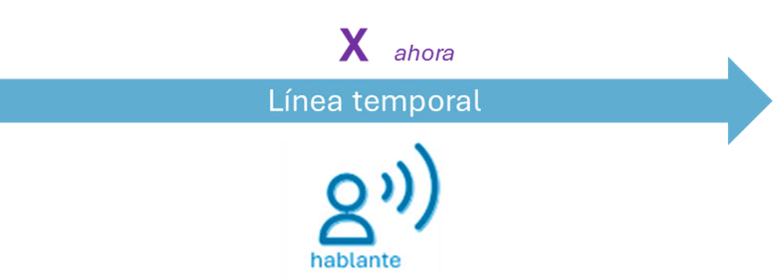
Capítulo 2 - Estamos Aquí! - estamosaquishl.org
💡 Sección 2E: Gramática reflexiva
En este capítulo continuamos analizando los tiempos verbales del español, explorando las
funciones y usos comunes del tiempo verbal presente progresivo y del gerundio. Además de describir las funciones comunicativas de estas formas verbales, vamos a analizar sus formas y a explorar las diferencias principales con el inglés.
El presente progresivo
Para empezar: Revisa la lectura ¿Cómo afecta la basura el medio ambiente y la vida silvestre local? en la Sección B. Fíjate en los verbos que están resaltados en negrita y escríbelos aquí:
1.
2.
3.
4.
5.
Paso 1. Traduce los verbos que anotaste al inglés, teniendo en cuenta el tiempo expresado en español.
1.
2.
3.
4.
5.
Paso 2. Mira la línea temporal y responde las preguntas a continuación. Nota: usualmente usamos ‘ahora’ para identificar el momento del habla, es decir el momento cuando un hablante realiza la acción de decir algo.
2E-1

Capítulo 2 - Estamos Aquí! - estamosaquishl.org
1.
¿Cuándo ocurren las acciones expresadas por los verbos de la lectura: antes del momento del habla, durante el momento del habla, o después del momento del habla?
2.
¿Es posible identificar cuándo empiezan las acciones en los cuatro verbos anteriores?
3.
¿Es posible identificar cuando terminan las acciones expresadas en los verbos anteriores?
4.
¿Qué semejanzas hay entre estos verbos en español y en inglés?
Piensa en lo que estás haciendo tú ahora mismo, en este preciso momento. Haz una lista, siguiendo el ejemplo:
En este momento….
Seguramente notaste que el presente progresivo se forma con dos elementos diferentes: el primero es el verbo estar conjugado en el tiempo presente (estoy, estás, está, estamos, estáis, están); el segundo es una forma verbal que termina en -ando o -iendo. Esta forma verbal se llama técnicamente participio presente o gerundio.
Actividad 1. Formas del presente progresivo
Para poner a prueba tu conocimiento, completa la siguiente tabla conjugando el verbo estar y añadiendo el gerundio correspondiente. Sigue el ejemplo:
2E-2
- Estoy leyendo
- ​
- ​
- ​

Definición: Los verbos que analizaste están conjugados en el tiempo presente progresivo; como indica su nombre, es el tiempo gramatical que expresa una acción o evento que está en progreso o que se desarrolla al mismo tiempo del momento del habla (o de la escritura). Por ejemplo, cuando el autor del artículo dice está cambiando, está arruinando, está restando, y están creando, quiere decir que esas acciones están ocurriendo en el momento en que escribe la nota.

Capítulo 2 - Estamos Aquí! - estamosaquishl.org
Como vimos, el presente progresivo se forma con el verbo auxiliar (helping verb) estar. Sin embargo, fíjate que también se puede utilizar otros verbos auxiliares como seguir, andar y continuar, como se muestra en el diálogo siguiente. Es importante notar que existen otros tiempos progresivos relacionados con el pasado y con el futuro: el pretérito progresivo, el imperfecto progresivo y el futuro progresivo. Puedes ver ejemplos de estos tiempos en el siguiente diálogo.
Actividad 2. Acciones ecológicas progresivas
Completa las siguientes oraciones con el presente progresivo. Recuerda conjugar el verbo estar y tener cuidado con la formación del gerundio:
1. Las personas (destruir) el medio ambiente.
2. Creo que esa compañía
desechos produce.
(mentir) sobre cuántos
2E-3

—Che, ¿seguís estudiando? (presente progresivo)¿No estabas estudiando ayer? (imperfecto progresivo)
—Sí, continuaré estudiando (futuro progresivo) toda la noche porque mañana tengo examen.
—Tené cuidado, la última vez que estuviste estudiando (pretérito progresivo) toda la noche llegaste tarde al examen.
Personas gramaticales
Verbo estar

Gerundio (participio presente)

nosotros
estamos
(comer) comiendo
tú

(bailar)
vos

(vender)
ellos

(trabajar)
ella

(sufrir)
yo

(beber)
él

(vivir)
ustedes

(buscar)
elle

(almorzar)

Capítulo 2 - Estamos Aquí! - estamosaquishl.org
3.
Siento que tú no me
(escuchar) cuando te
digo que debes ayudarnos.
4.
Todos nosotros (colaborar) a la
destrucción del medio ambiente.
5.
Pero yo (hacer) lo posible por reducir mi huella
ecológica.
6.
Y ustedes, ¿ (esforzarse) por cuidar
nuestro planeta?
Actividad 3. Comparaciones entre el español y el inglés
Para empezar: Traduce las siguientes oraciones de inglés a español:
1. Big factories are polluting the environment.
2. Next week I am protesting at the capitol building.
Ahora analiza las oraciones:
1. ¿Cuándo ocurre la acción de la oración 1?
2. ¿Cuándo ocurre la acción de la oración 2?
En tu análisis posiblemente encontraste diferencias entre las dos oraciones; la oración 1 usa el presente progresivo porque la acción de contaminar ocurre mientras escribimos la traducción. En cambio, la oración 2 presenta una acción en el futuro: la próxima semana. En inglés se usa el presente progresivo I am protesting para referirse al futuro pero en español, normalmente usamos otras formas: voy a protestar o protestaré. Estas formas son dos opciones del tiempo futuro, ya que el presente progresivo se usa principalmente para acciones que se están desarrollando en el momento del habla (como en la oración 1).
2E-4


Capítulo 2 - Estamos Aquí! - estamosaquishl.org
Comentar:
●
En tu traducción pensaste en poner La próxima semana estoy protestando…?
Si dijiste sí, ese es un ejemplo de la influencia del inglés en el español. En el español de los Estados Unidos, es posible escuchar este uso del presente progresivo por influencia del inglés.
¿Cuáles son otros ejemplos del uso del presente progresivo para referirse a acciones en el futuro?
¿Usas tú el presente progresivo de esa manera? ¿Por qué sí o por qué no?
●
●
Actividad 4. Voluntariado
Muchas personas están involucradas en distintos tipos de voluntariado; en muchos casos, su trabajo se enfoca en tareas de conservación de los espacios verdes, en la limpieza de espacios públicos y en campañas para la protección del medioambiente. Mira con atención el siguiente dibujo y describe lo que está sucediendo en un párrafo breve (12-15 oraciones). Puedes imaginar lo que cada persona está sintiendo y está pensando mientras colabora en esta tarea de voluntariado. Utiliza los verbos en el tiempo progresivo.
Tartila. Volunteers protect the sea coast from pollution. Adobe Stock. Educational license.
2E-5

Capítulo 2 - Estamos Aquí! - estamosaquishl.org
La forma verbal progresiva: el gerundio
Los verbos usados para formar el presente progresivo en la Actividad 1 son todos verbos regulares (como vender, bailar, vivir, etc.). Como vimos, para formar el gerundio de los verbos regulares se usan dos terminaciones: -ANDO o -IENDO (bailando, vendiendo). En esta tabla podemos ver que los infinitivos regulares en -a usan -ando, mientras que los infinitivos en -er o
-ir usan -iendo.
Algunos verbos forman un gerundio irregular, pero que sigue reglas lógicas en su forma. Un caso de irregularidad incluye los gerundios con la letra ye (i griega), que se agrega para evitar un triptongo (tres vocales juntas) o combinaciones de la vocal ‘i’ del infinitivo con la ‘i’ del gerundio (como ocurriría en oír > *oiiendo).
Otro caso de irregularidad de los gerundios es similar a los verbos irregulares en tiempo presente, como vimos en el en el Capítulo 1. En estos casos, se produce un cambio vocálico en la raíz del infinitivo:
Actividad 1. El gerundio independiente
Aunque generalmente se emplea el gerundio en los tiempos progresivos junto a un verbo auxiliar (estamos comiendo, sigue leyendo, continua lloviendo, etc.), el gerundio puede operar de forma independiente en algunos casos. Lee las siguientes oraciones y anota cada gerundio en la tabla, teniendo en cuenta la función que cumple en la oración.
2E-6
dormir durmiendo pedir pidiendo morir muriendo sentir sintiendo poder pudiendo decir diciendo
traer trayendo huir huyendo
caer cayendo ir yendo construir construyendo leer leyendo destruir destruyendo oír oyendo
-ar -er/ -ir
cantar cantando escribir escribiendo
bailar bailando vivir viviendo
cambiar cambiando entender entendiendo

Capítulo 2 - Estamos Aquí! - estamosaquishl.org
1.
2.
3.
4.
5.
6.
7.
8.
Paco comía la cena pensando en el reporte.
Encontrando a su mejor amigo en el bar, Juan le pidió dos mil pesos. Los trabajadores se ayudaban compartiendo las tareas más difíciles Resumiendo, necesito que me lleves al hospital
Cambiando de tema, ¿viste la nueva publicidad de Aldi? Juan caminaba cantando con mucho ánimo.
Vi a Martina esperando a su abuelita en la plaza.
Dejando de lado sus preguntas, Ana decidió darle otra oportunidad.
Actividad 2. El gerundio y sus funciones en español e inglés
Para empezar: Analiza las oraciones de la siguiente tabla e indica si te suenan bien o no:
Comentar:
●
●
●
Si no te suena bien alguna de las oraciones, ¿cómo la dices tú?
¿Cómo traduces estas oraciones al inglés?
¿Por qué crees que estas oraciones pueden usarse en el español de los EE.UU.?
2E-7
Oración
¿Te suena bien? Sí o no.
1. Nadando es bueno para la salud.

2. Necesito un lápiz para escribiendo una carta.

3. Mi mamá piensa que comiendo antes de bañarse es malo.

4. La culparon de robando libros.

5. Algunos dicen que estudiando en la biblioteca es lo mejor.

6. Muchos médicos opinan que fumando puede causar cáncer.

Expresa el modo de la acción
Expresa evento anterior
Ordena el discurso

Capítulo 2 - Estamos Aquí! - estamosaquishl.org
- ¿Y por qué algunas personas pueden tener actitudes negativas hacia este uso del gerundio?
Actividad 3. Otro uso del gerundio en español e inglés
Para empezar. En grupos de dos o tres estudiantes, comenten cómo pueden decir las siguientes frases en español. Anoten las opciones del grupo.
Comentar: ¿Usaron el gerundio en español? Si no lo usaron, ¿qué clase de palabra utilizaron en la traducción?
2E-8
Esta es otra diferencia importante en los usos del gerundio en inglés y en español: en inglés es muy común utilizar el gerundio para describir o complementar un sustantivo, mientras que en español usamos directamente los adjetivos: interesting = interesante, confusing = confuso, fascinating = fascinante
Frase en inglés
Equivalente en español
1. bad driving conditions

2. an interesting book

3. a charming person

4. an exhausting week

5. an exciting adventure

6. a good-looking child

7. this challenging issue

Como vieron en los ejemplos previos, estas oraciones en inglés usarían la formal verbal que termina en -ing, o sea el gerundio. Sin embargo, estas oraciones no contienen el presente progresivo.
En estas oraciones, el gerundio tiene función de sustantivo o nombre. En inglés, el gerundio puede tener esta función en la oración, pero no en español. La forma verbal que se usa para cumplir las funciones de sustantivo es el infinitivo, la forma básica del verbo que termina en -ar,
-er o -ir (cantar, beber, salir).

Capítulo 2 - Estamos Aquí! - estamosaquishl.org
Paso 2. Traduce las palabras en negrita de las siguientes oraciones de inglés a español. Fíjate bien en el uso del gerundio en español. Debes decidir si se pueden traducir con el gerundio o si necesitas otra clase de palabra. Luego comenta con tus compañeros por qué se puede usar el gerundio o no considerando qué función tiene la palabra que está en negrita: ¿sustantivo, adjetivo, o tiempo progresivo?
1.
Helena has mastered baking cookies.
2.
That movie was very exciting.
3.
Mabel does not like doing homework
4.
They hate mowing the lawn.
5.
We need more Spanish-speaking doctors.
6.
Fishing requires a lot of patience.
7.
Saving money will give you financial security.
8.
My friend is writing a book about soccer.
Seguimos con la concordancia
Para empezar. ¿Qué recuerdas de la concordancia? Como repaso, selecciona la palabra adecuada entre las tres opciones en negrita para que la estructura tenga concordancia.
1.
¿Sabías que más de 30,000 cubanos (
) en el condado de Jefferson
en Louisville, convirtiéndose en el grupo de inmigrantes más (
) de
(
) ciudad en Kentucky?
2.
(Estas / Estos / Este) números, que continúan creciendo, han ayudado a contrarrestar
(lo / la / el) disminución de la población en el condado de 770,000 habitantes, mientras
los jóvenes estadounidenses ( grandes.
) a ciudades más
3.
Su llegada en los (últimes / últimos / últimas) dos años ha ayudado a frenar la
disminución de (lo / el / la) población local. Muchos trabajan en empresas como GE
2E-9

se mudan / se muda / mudarse

estas / esto / esta
grande / grandes
vives / viven / vivo
Para saber más

El presente progresivo. El presente progresivo | Spanish 1 (con actividades) Usos y malos usos del gerundio. El gerundio: usos y malos usos Comparación entre gerundio e infinitivo. El gerundio y el infinitivo

Capítulo 2 - Estamos Aquí! - estamosaquishl.org
Appliances, Amazon y UPS, mientras que los emprendedores han revitalizado centros comerciales con (nueva / nuevos / nuevas) pequeños negocios.
Comprueba tus respuestas con un compañero y conversen para completar la definición de concordancia, usando sus propias palabras.
Actividad 1. Casos especiales de concordancia nominal
Paso 1. La concordancia nominal presenta algunos casos especiales que analizaremos a continuación. Primero, forma un grupo con otro estudiante; lean los pares de frases A y B, y seleccionen la opción que parece más adecuada; pueden elegir ambas si las dos ‘suenan’ adecuadas.
2E-10
A

B

1
Un problema

Una problema

2
El capital

La capital

3
La coliflor

El coliflor

4
Un mapa histórico

Una mapa histórica

5
El hambre de saber

La hambre de saber

6
La maratón

El maratón

7
El agua limpia

La agua limpia

8
El arma peligrosa

La arma peligrosa

10
El sartén

La sartén

Como vimos en el Capítulo 1, la concordancia es una propiedad importante de la gramática española, a tal punto que se la denomina una lengua hiperconcordante. En el caso de los sustantivos, vemos que todos sus complementos (artículos, determinantes, adjetivos) necesitan coincidir en el número y el género gramatical. Aquí vemos algunos ejemplos de concordancia nominal: las personas simpáticas; un actor cubano; nuestras historias favoritas. Esto, sin embargo, no ocurre en el inglés: the nice children; the nice tourist; tall and white chairs.
La concordancia es…

Capítulo 2 - Estamos Aquí! - estamosaquishl.org
Paso 2. Conversen con otro grupo para comparar las respuesta y responder las siguientes preguntas:
1.
¿Qué pares de frases en la lista crearon más dudas?
2.
¿Algunas frases pueden ser ambiguas, es decir,expresar dos significados?
3.
¿Hay alguna frase que no pudo ser comprendida?
Paso 3. Lee la tabla siguiente que presenta las distintas formas del género gramatical de los sustantivos (en negrita). Completa la tabla escribiendo tres ejemplos, siguiendo el patrón indicado. Si tienes dificultades para encontrar ejemplos, puedes realizar una búsqueda en internet.
2E-11
Género femenino
Ejemplos
-a
-ión, -sión,-ción
-dad, -tad
-ía
-ud, -umbre
La rana. La casa…
La condición. La prisión… La ciudad. La libertad…
La secretaría. La panadería… La multitud. La muchedumbre…
Género masculino

-o
-l, -r, s
-ón
El peso. El novio…
El papel. El dolor. El martes… El renglón; El botón…
Género invariable

-ista
-nte
El artista / La artista…
La cantante / El cantante…
Las frases que vimos son ejemplos de casos especiales de concordancia nominal, en los que el género se expresa con una forma distinta al común de las palabras (por ejemplo, la mayoría de las palabras femeninas terminan en a, pero día y sofá son masculinas). También vemos que en estos casos especiales aparecen diferencias de tipo dialectal. Es importante aclarar que el género gramatical es arbitrario y depende del origen de la palabra y el lugar donde se usa.

Capítulo 2 - Estamos Aquí! - estamosaquishl.org
Paso 4. Otro grupo de palabras se caracteriza por usarse tanto con el género femenino como con el masculino, sin cambios de significado en la palabra. Usar el femenino o el masculino depende casi siempre de la región del hablante.
Para conocer las preferencias de tu familia y amigos, pregunta a tres personas cuál de las dos variantes prefiere. Anota los comentarios o explicaciones que pueden darte sobre su elección.
Paso 5. Comparte las respuestas que encontraste con la clase; establezcan cuál es el género que predomina para cada palabra. También comparte comentarios interesantes que hayan realizado las personas entrevistadas. Para finalizar, anota qué género prefieres tú para cada palabra.
2E-12
¿Cuál opción?
Persona 3
Persona 2
Persona 3
Comentarios
El sartén La sartén

El mar La mar

La maratón El maratón

La azúcar El azúcar

El calor La calor

El acné La acné

Las lentes Los lentes

El tequila La tequila

-í /-ú (nacionalidades)
La hindú / El hindú…

Capítulo 2 - Estamos Aquí! - estamosaquishl.org
Actividad 2. La concordancia nominal y el origen de las palabras
Paso 1. Señala el artículo que te parezca más adecuado para cada sustantivo. Como siempre, si no conoces una palabra la puedes buscar en el diccionario.
Paso 2. Con un estudiante de la clase, comparen las respuestas. Conversen para responder estas preguntas:
- ¿Son todas las palabras masculinas o femeninas? ¿Algunas son masculinas y otras femeninas?
- ¿Fue difícil elegir el artículo de alguna palabra? ¿Por qué?
Paso 3. Dividan las palabras entre los dos; de manera individual, ingresen en el Diccionario de la Real Academia Española (DRAE) y busquen las palabras correspondientes. En cada búsqueda, anoten el origen de la palabra, que aparece en color verde (como se ve en el ejemplo de la búsqueda de ‘estudio’ > ‘Del lat. studium’). Anoten también el género gramatical según la RAE: ‘masculino: m’, ‘femenino: f’. Completen la tabla a continuación.
2E-13
El - La sistema
El - La problema
El - La teorema
El - La poema
El - La sistema
El - La planeta
El - La idioma
El - La mapa

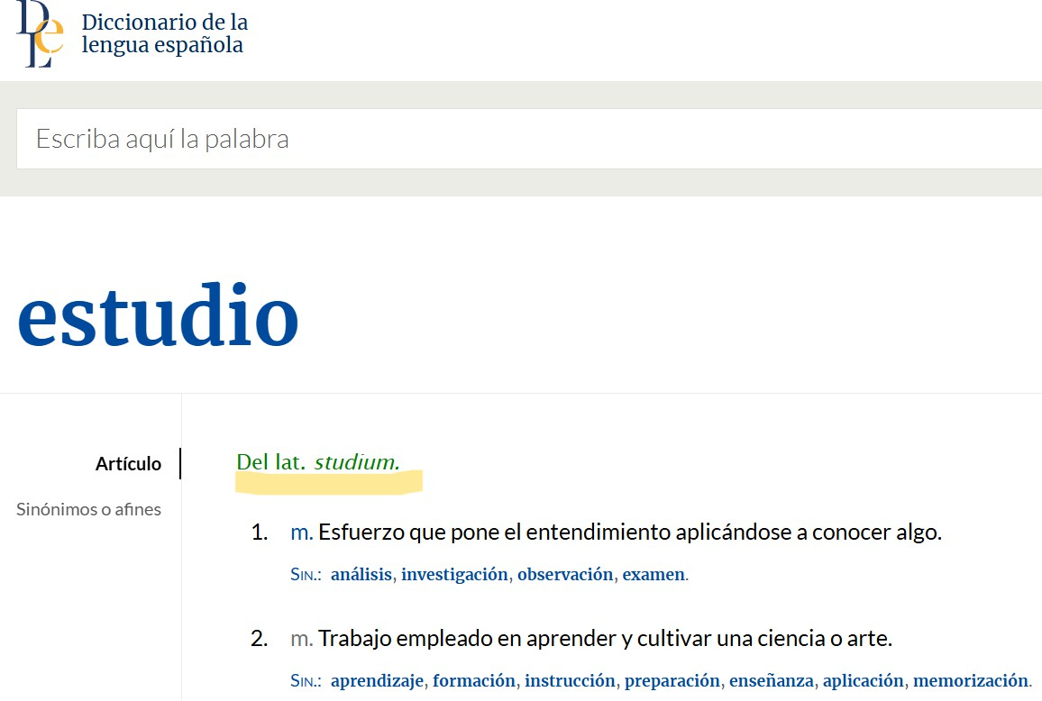
Capítulo 2 - Estamos Aquí! - estamosaquishl.org
Real Academia Española. Diccionario de la lengua española (entrada). [Imagen].
Paso 4. Después de completar la tabla, respondan estas preguntas.
1. ¿Cuáles son los orígenes de estas palabras (griego, latin, frances, aleman, italiano)?
2. ¿Qué género tienen estas palabras según la RAE?
2E-14

Palabra
Origen
Género
El - La sistema

El - La teorema

El - La sistema

El - La idioma

El - La problema

El - La poema

El - La planeta

El - La mapa

Capítulo 2 - Estamos Aquí! - estamosaquishl.org
3. ¿Piensan que hay una relación entre el origen y el género gramatical de estas palabras?
Actividad 3. Reflexión
Paso 1. En grupos de tres estudiantes, comparen los resultados de las Actividades 1 y 2. Respondan las preguntas por escrito.
1.
¿Escucharon alguna vez a alguien decir la problema, la sistema? ¿Hubo dificultades para comprender al hablante?
2.
¿Por qué las palabras como sartén, maratón o pijama pueden usarse con la /el pero para problema y mapa se reglamenta que solo se usan con el?
3.
¿Quién determina el género gramatical que tienen las palabras? ¿Hay criterios claros del porqué algunas palabras son femeninas y otras masculinas?
4.
En grupo, escriban una definición del género gramatical para explicar este tema a estudiantes de español en el grado 10. Incluyan ejemplos para ampliar la explicación.
2E-15

Capítulo 2 - Estamos Aquí! - estamosaquishl.org
2E-16
Para saber más El género gramatical Género/Número
Ejercicios sobre el género de sustantivos y adjetivos

Capítulo 2 - Estamos Aquí! - estamosaquishl.org
📝 Sección 2F: Ortografía
En esta sección continuaremos trabajando con las tildes diacríticas, enfocándonos en los pronombres interrogativos y exclamativos.
La tilde diacrítica II
Para empezar. En el capítulo anterior aprendiste que no es lo mismo más que mas, tú que tu, o sí que si. ¿Lo recuerdas? Comenta con tus compañeros lo que recuerdas de la tilde diacrítica, para qué sirve, y cuáles son otros ejemplos.
Además de todas las palabras que ya aprendiste que diferencian por medio de la tilde diacrítica, hay otras palabras que también la utilizan: los pronombres interrogativos y exclamativos; la tilde diferencia estos pronombres de otras palabras, como ser los pronombres relativos y ciertos adverbios. En las siguientes oraciones puedes ver algunos ejemplos de estas clases de palabras.
Considera los vocablos en negrita y responde: ¿qué significado expresan los pronombres con tilde? ¿Y el significado de los pronombres sin tilde?
●
¿Cuánto tiempo llevas leyendo el libro que te presté? No sé cuánto tiempo necesitas, pero por favor devuélvemelo en cuanto termines.
¡Cuánto tarda en llegar el tren! Voy a llegar tarde a la reunión…
¿Quién es el nuevo presidente de Belarús? Quien sepa esto es una persona muy informada.
¿Cuándo le pedirás disculpas a tu padre? Sé que estabas muy enojada cuando le respondiste mal, pero me gustaría saber cuándo van a volver a hablar.
¿Cuál vas a comprar? Yo no sé cuál comprar, los dos vestidos me gustan mucho.
¿Qué tienes ganas de comer? Voy a ver qué hay en el refri. Hay pastel de carne y también la ensalada que preparó Marisa.
Una vecina, la cual conocimos hace poco, trajo la buena noticia.
¡Qué hermoso perro! Siempre me han encantado los perros de esa raza.
¿Cómo te sientes después del examen? Me siento como un hombre nuevo.
¿Por qué no vino Juan a la fiesta? No sé por qué no vino. Creo que es porque se siente mal.
●
●
●
●
●
●
●
●
●
Como puedes ver, los pronombres como que, quien, como, cual, cuando, cuanto, etc. llevan tilde cuando tienen significado interrogativo o exclamativo. A veces es fácil saber que tienen valor interrogativo o exclamativo por el uso de los signos de interrogación (¿?) o los signos de exclamación (¡!). Sin embargo, debes tener cuidado porque, como vemos en algunas de las oraciones previas, hay pronombres que tienen valor interrogativo aunque no estén en una
2F-1

Capítulo 2 - Estamos Aquí! - estamosaquishl.org
pregunta directa. Por ejemplo, en la oración “No sé cuánto tiempo necesitas,” cuánto es un interrogativo porque la oración expresa duda, aunque no sea una pregunta directa.
Hemos dicho antes que el ser bilingüe muchas veces nos puede ayudar. En algunos casos, saber la palabra equivalente en inglés puede ayudarnos a saber cuándo se necesita la tilde:
Actividad 1. Práctica con las tildes diacríticas
Paso 1. Escribe la traducción de los pronombres que están en negrita. Ten cuidado al decidir si deben llevar tilde diacrítica o no.
1.
2.
3.
4.
5.
6.
7.
8.
9.
What are you doing?
I’m wrapping the gift that we bought for mom’s birthday.
What a great idea! Who paid for the gift?
,
I want to help, though I don’t know how much I can contribute.
How much did you spend on it?
Don’t worry about it. I’ll ask you for money when you get a job.
Okay, but I don’t know when that will be.
How many jobs have you applied for?
I don’t know how many. I lost track.
10. How can you not know? I don’t know how you are so disorganized.
,
11. Why would you ask me that? I don’t know why you care about it.
,
12. Because you’re my brother and I worry about you!
13. But I will leave you alone, you should live your life as you wish.
Paso 2. En este ejercicio verás los diacríticos de los pronombres interrogativos y exclamativos, además de los monosílabos que aprendiste en el Capítulo 1. Fíjate en los monosílabos y pronombres que están en negrita, y coloca la tilde diacrítica donde se necesite. (Una ayuda: faltan 17 tildes en total).
2F-2

14. Fine, fine. Just tell me, do you know where mom is? I need a new T-shirt for the party…

Palabra sin tilde
Palabra con tilde
como = as / like
= I eat
cómo = how

que = that

qué = what

porque = because

por qué = why

Capítulo 2 - Estamos Aquí! - estamosaquishl.org
Un caso especial: porque
Como vimos, varios pronombres y algunos adverbios se caracterizan por expresar distintos significados según lleven tilde o no. Un caso especial ocurre con la combinación por + que. Lee este diálogo corto y explica qué significan para ti los vocablos en negrita. Compara tu respuesta con otros compañeros.
—¿Por qué no compraste manzanas?
—Porque no me gustan las manzanas de esa tienda, son demasiado dulces.
—El porqué de tu respuesta no tiene sentido; a mí me encantan las manzanas dulces.
—Esa es la razón por que (por la que) no compro cosas dulces; creo que tu dieta no es saludable.
Actividad 1. ¿Por qué, porque, porqué o por que?
Paso 1. Vuelve a leer el diálogo anterior y escribe cada expresión por + que en la casilla adecuada. Traduce la forma al inglés y luego escribe una oración de ejemplo para cada expresión.
2F-3
Significado
Expresión
En inglés
Ejemplo
Complemento (por + pronombre relativo que)

El motivo o la razón (sustantivo; puede

- Hola Pedro. ¿Que estás haciendo?
- Estoy haciendo la tarea que nos dieron de la clase de física. Si pusieras atención sabrías
que la tarea es para mañana.
- Yo si pongo atención, pero ayer no fui a clase porque estaba muy cansado.
- ¿Cuantas veces has dado la misma excusa? ¡Que irresponsable eres! No se como vas a lograr pasar la clase.
- Pues lo haré como siempre lo he hecho, con tu ayuda, si decides seguir ayudándome.
- Tu crees que voy a seguir ayudándote, pero ya me cansé. Debes dejar de depender de
mi. Ya no te voy a dejar copiar mi tarea.
- Ay, ¿por que estás tan enojado?. Tómate un te y relájate. Le voy a pedir al profesor que me de mas tiempo. Creo que el es mas comprensivo que tu y me va a ayudar.
- Pues, buena suerte, porque el examen es la otra semana y se necesita estudiar mucho para salir bien. No se quien te va a querer ayudar ni como vas a hacer para pasarlo.

Capítulo 2 - Estamos Aquí! - estamosaquishl.org
Paso 2. ¡Cuántos porqués! Lee las siguientes oraciones y selecciona la expresión adecuada.
- No me quedó claro el por qué / porque / porqué de su renuncia repentina.
- Te escribo por qué / porque / por qué necesito tu ayuda con un proyecto.
- Las razones por que / por qué / porqué decidí estudiar en el extranjero son múltiples.
- ¿Por que / Por qué / Porqué no me dijiste que vendrías tarde?
- Nunca entenderé el porque / por qué / porqué de tus acciones.
- Me pregunto por que / por qué / porqué la gente tiene miedo al cambio.
- No pude asistir a la reunión porque / por qué / porqué estaba enfermo.
- Ese fue el motivo por que / por qué / porqué abandoné el proyecto.
- "¡Por que / Por qué / Porqué siempre tienes que ser tan desordenado!", exclamó su padre.
- Los porqué / por qué / porqués de su decisión permanecen siendo un misterio.
Actividad 2. Infografías
Paso 1. En grupos de tres o cuatro estudiantes, seleccionen seis palabras que tienen tilde diacrítica y las correspondientes seis palabras que no las tiene (revisen la lista en el Capítulo 1 y la lista de este Capítulo). Comparen con otros grupos de la clase para evitar palabras repetidas.
Palabras elegidas:
1. Con tilde diacrítica:
2. Sin tilde:
Paso 2. Busquen gráficos o imágenes asociadas con cada palabra; recuerden utilizar imágenes que sean sin copyright (por ejemplo buscando en los sitios Creative Commons o Flickr).
2F-4

ser plural)

Expresa causa o motivo (conjunción)

Pregunta o exclamación (pronombre interrogativo/ exclamativo)

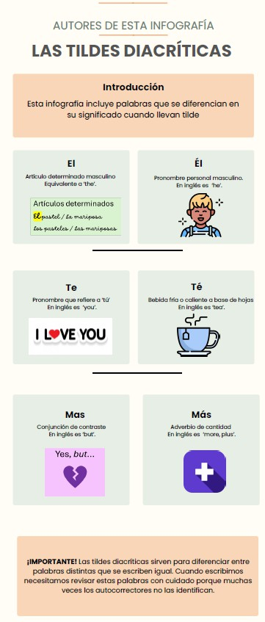
Capítulo 2 - Estamos Aquí! - estamosaquishl.org
Paso 3. Diseñen una infografía que explique la diferencia entre las palabras seleccionadas; puede ser bilingüe o solo en español (ver el ejemplo a continuación). El enlace Educación 3.0 muestra varias herramientas digitales para crear infografías; también en Canva.
Paso 4. Publiquen las infografías en el sitio del curso y en sus páginas sociales; también pueden imprimirlas y colgarlas en el salón de clase.
2F-5

Capítulo 2 - Estamos Aquí! - estamosaquishl.org
2F-6

Capítulo 2 - Estamos Aquí! - estamosaquishl.org
Sección 2G: Reflexión final
Instrucciones: revisa las secciones y los temas que estudiaste en este capítulo para completar las siguientes reflexiones.
1.
Contenido social, político y económico
2.
Contenido artístico y cultural
3.
Contenido sobre la lengua española
2G-1
Lo que me interesó más fue:

Quiero aprender más sobre:

Lo que me interesó más fue:

Quiero aprender más sobre:

Lo que me interesó más fue:

Quiero aprender más sobre:

Capítulo 2 - Estamos Aquí! - estamosaquishl.org
4.
¿Hay algo importante que aprendiste que te puede servir en tu vida personal, académica o profesional?
5.
Vocabulario clave
2G-2
Palabra o expresión
Significado

Capítulo 2 - Estamos Aquí! - estamosaquishl.org
2G-3

Capítulo 2 - Estamos Aquí! - estamosaquishl.org
Sección 2H: Referencias
Arribas, R. 2011. La herencia africana: de África a América. JAZZITIS, Revista independiente de jazz y otras músicas. La herencia africana: de África a América
Burnim, M., & Maultsby, P. (2015). African American Music: An Introduction. London & New York: Routledge.
Castro, C. 2023. La música country y su influencia para nuevos estilos musicales [video]. Imagen Poblana. La música country y su influencia para nuevos estilos musicales .
González, A. 2022. Historia del country I: la música del siglo XIX. ABC. Historia del country (I): la música del siglo XIX.
History (Eds.). 2009. Civil Rights Movement [sitio interactivo]. History. A&E Network. https://www.history.com/topics/black-history/civil-rights-movement
Holley, S. 2024. Así es como los artistas negros ayudaron a convertir la música country en lo que es hoy. National Geographic - Historia. La música country es más multirracial de lo que parece | National Geographic.
Meiners, J. 2024. “El uso del gerundio”. Proud to Bilingüe. CC-BY-NC-SA.
Potowski, K. & Shin, N. 2019. Gramática española. Variación Social. London and New York: Routledge.
Sánchez Ortega, P. 2003. Tradición y creación musical en América Latina y el Caribe. En V. Fajardo & T. Wagner, (Eds.), Métodos, contenidos y enseñanza de las artes en América Latina y el Caribe, pp. 88-89. UNESCO Digital Library
Scheinin, R. 2021. A message behind the music. Jazz and social justice. On the Corner, the SFJAZZ Magazine. A Message Behind the Music: Jazz and Social Justice (sfjazz.org).
Statistical Atlas. 2018. Population of the United States. The Demographic Statistical Atlas of the United States - Statistical Atlas
Tennessee Department of Transportation. 2024. ¿Cómo afecta la basura al medio ambiente y la vida silvestre local?. Nobody Trashes Tennessee. ¿Cómo afecta la basura al medio ambiente y la vida silvestre local?
U.S. Census Bureau. 2022. Census Reporter Profile. American Community Survey 1-year estimates. Washington, D.C.: US Census Bureau.
Yang, J. 2021. The Birth of New Jazz: How Progressive Musical Ideas Influenced Jazz Beyond its Sonic Elements. Scaffold: Showcase of Vanderbilt First-Year Writing, 3. View of The
Birth of New Jazz | SCAFFOLD.
2H-1

